Présentation du service de navette
Table des matières
Présentation générale 2
Paramétrage 3
Paramètres communs 3
Paramètres spécifiques 4
Fonctionnement du service côté usager 22
Cas particulier des périodiques et monographies multi-volumes 24
Fonctionnement du service côté bibliothécaire 25
Principes de fonctionnement du service 25
Accéder à la liste des documents à retirer des rayons 25
Retirer des documents des rayons et les mettre de côté 30
Fin de traitement : prêt/retour et traitement des réservations expirées 34
Remarques 36
Utilisation d’Alma Mobile pour la consultation des documents à retirer des rayons et la gestion de leur retrait 36
Gestion des annulations 38
Cas d’un document manquant 38
Demande déclinée 39
Utilisation d’Alma Analytics aux fins de suivi 40
Principaux problèmes connus 41
Cas n°1 : un usager ne voit pas le bouton demande 41
Cas n°2 : l’usager ne peut plus faire de demande 41
Cas n°3 : le scan d’un exemplaire ne déclenche pas sa mise de côté sur l’étagère des réservations mais sa remise en rayon 41
Cas n°4 : l’usager n’a pas reçu de mail pour l’informer de la mise à disposition des documents demandés 42
Cas n°5 : l’usager est bloqué au bout d’un certain nombre de prêts 42
Cas n°6 : l’usager a fait une demande d’un document qui ne devrait pas être réservable 42
Cas n°7 : une demande de retrait des rayons reçue par ma bibliothèque a disparu sans intervention de ma part 42

Présentation générale

Un service de navette est en place depuis le printemps 2021 pour un certain nombre d’établissements (UT1, UPS, INP, INSA, ISAE, INUC, ENAC, Mines Albi).
Ce service combine les caractéristiques de deux services précédemment expérimentés :
- La navette, telle que mise en place à l’automne 2019 dans la majorité des bibliothèques du réseau : ce service permettait de faire venir des documents d’une autre bibliothèque, lorsqu’ils étaient empruntés ou, plus exactement, « pas en rayon
- Le click & collect ou drive, mis en place en mai 2020 pour assurer la communication des documents en période de fermeture administrative des bibliothèques : ce service permettait de demander la mise de côté de documents en rayon, pour venir les chercher sur place
Le service présenté ici permet donc de faire venir des documents d’une autre bibliothèque, qu’ils soient empruntés ou en rayon au moment de la demande.
Les établissements qui ne participent pas à ce service continuent à proposer le service de navette ancienne manière, s’ils le proposaient déjà.

Paramétrage

Certains paramètres sont communs à tous les établissements, d’autres spécifiques.

Paramètres communs
Les usagers sont autorisés à faire jusqu’à 10 demandes simultanées de mise de côté.
Ces demandes peuvent porter indifféremment sur 10 documents d’une même bibliothèque ou sur 10 documents cumulés de deux ou plusieurs bibliothèques (par exemple : 3 demandes pour des documents de la bibliothèque X, 4 demandes pour des documents de la bibliothèque Y, 3 demandes pour des documents de la bibliothèque Z).
Cette limite s’applique indifféremment à toutes les demandes de réservation, que celles-ci portent sur des documents empruntés ou en rayon, que l’usager demande de faire venir les documents dans une bibliothèque tierce ou qu’il demande à pouvoir les retirer sur place.
Une fois que ces demandes ont été servies, c’est-à-dire les exemplaires prêtés, le même usager peut faire à nouveau jusqu’à 10 demandes. Il n’y a aucune limite dans le temps à la répétition de ces demandes.

Les documents habituellement interdits au prêt restent interdits à la réservation, de même que les documents qui sont d’ordinaire prêtables mais non réservables

Les documents identifiés comme étant en cours d’acquisition (« Acquisition »), de traitement (« En cours de traitement ») ou de transit (« Transit ») au moment de la demande ne peuvent être demandés que pour un retrait sur place. Dans certaines bibliothèques, les exemplaires nouvellement acquis et réceptionnés sont rangés dans une collection provisoire (par exemple, à l’ENAC, l’ISAE ou à l’Ecole des mines d’Albi). Le retrait sur place est imposé pour ces exemplaires pendant tout le temps de leur présence dans cette localisation.

Le service n’est accessible qu’aux usagers qui ont un dossier non-expiré dans la base Alma.
Aucune restriction liée à l’établissement d’appartenance de l’usager n’est appliquée, du moins en règle générale.
En pratique, il existe une ou deux exceptions appliquées à des documents de type « loisir » récemment acquis (à l’Enac et à l’IEP) : dans ces cas-là, les exemplaires sont soit dans une localisation provisoire soit porteurs d’une exception de circulation et la possibilité de réservation restreinte aux usagers de l’établissement, en fonction de la valeur du champ « Campus » du dossier.
Il est à noter, en revanche, que certains établissements excluent du service les usagers porteurs du groupe d’usagers « Pré-inscription en ligne ». Cette restriction est également appliquée par d’autres établissements restés extérieurs au service. Ce groupe d’usagers est assigné automatiquement à tout lecteur autorisé ayant fait une demande d’inscription en ligne depuis le service ad hoc mis en place par le SICD et proposé par plusieurs établissements. Il est attribué aux usagers à titre provisoire, puisqu’il doit être changé au moment de la finalisation du dossier.

Les restrictions habituelles sur les demandes de réservation continuent à s’appliquer :
- Pas de demande possible si l’usager est bloqué pour avoir rendu des documents en retard
- Pas de demande possible si l’usager a atteint la limite des 10 demandes simultanées
- Pas de demande possible si l’usager a déjà créé une demande pour un exemplaire du même titre (sauf périodiques et documents multi-volumes identifiés comme tels dans Alma)
- Pas de demande possible si l’usager a déjà un exemplaire en prêt du même titre (sauf périodiques et documents multi-volumes identifiés comme tels dans Alma)

Les réservations sont faites au niveau de la notice, aussi bien dans Alma que depuis Primo. Cela signifie que la demande de l’usager porte indifféremment sur tous les exemplaires réservables du titre en question, qui peuvent être acheminés dans la bibliothèque choisie comme lieu de retrait. Cela signifie que la liste des lieux de retrait proposée correspond au cumul de tous les lieux de retrait autorisés par les bibliothèques possédant des exemplaires réservables du titre demandé, à l’instant T.
Les périodiques et documents multi-volumes constituent des exceptions, puisque les demandes sont faites au niveau de l’exemplaire, afin de permettre aux usagers de choisir un numéro ou un tome particulier. Cela signifie, ici, que la liste des lieux de retrait correspondra à la liste des lieux de retrait définie par la bibliothèque propriétaire de l’exemplaire demandé.
Il est à noter que, dans Alma, il est techniquement possible de faire une réservation de monographies au niveau d’un exemplaire. Dans ce cas, c’est cet exemplaire précis qui est réservé. La réservation de monographies au niveau de l’exemplaire est déconseillée.

Paramètres spécifiques
Deux paramètres de base sont configurés pour chaque bibliothèque
- La liste des bibliothèques autorisées comme lieux de retrait : elle dépend à la fois du choix de la bibliothèque elle-même (par exemple, souhaite-t-elle permettre la communication de ses documents dans une bibliothèque distante à peine d’un kilomètre ?) et des intentions des bibliothèques susceptibles d’être autorisées comme lieux de retrait (souhaitent-elles communiquer les documents de la bibliothèque en question, sachant, par exemple, qu’elle couvre des disciplines totalement étrangères aux centres d’intérêt de ses usagers ?)
- La localisation : c’est l’unité de gestion de base des services au public dans Alma. Certaines localisations peuvent être réservables et d’autres pas, et parmi celles qui le sont, certaines sont intégrées au service quand d’autres ne permettent qu’un retrait sur place, etc.
En fonction des besoins des établissements, d’autres paramètres peuvent entrer en ligne de compte comme :
- Le groupe d’usager du demandeur : les documents de telle localisation pourront être demandés pour un retrait indifférencié pour telle catégorie d’usager, et seulement pour un retrait sur place pour telle autre
- L’établissement d’appartenance du demandeur (le « campus » dans notre contexte local d’utilisation d’Alma) : les usagers extérieurs à l’établissement pourront demander le retrait des documents en rayon dans une autre bibliothèque, tandis que les usagers de l’établissement ne pourront les demander que pour un retrait sur place, voire ne pourront pas faire de demande du tout dans ce cas de figure

Bibliothèque | Localisations réservables pouvant faire l’objet d’une demande de retrait ailleurs | Bibliothèques de retrait autorisées | Restrictions particulières
Arsenal | - 1AEXP  - 1AL2  - 1AL3  - 1AL5  - 1AL6  - 1AL7  - 1AL8  - 1AL9  - 1BD  - 1CRLD  - 1CRLM  - 1DICO2  - 1DOCU  - 1IP | - Bibliothèque de la Manufacture  - Maison de campus Castres (INUC)  - Bibliothèque ISAE-SUPAERO  - BU Sciences  - IUT Rangueil  - Bibliothèque ENAC  - INP-ENIT  - ENVT  - IUT Ponsan  - BU Rodez  - BU Santé Allées  - Maison de Campus Castres (UPS)  - Bibliothèque de mathématiques et mécanique  - BU Albi  - INSPE Rangueil  - INSPE Croix-de-Pierre  - IMT Mines Albi  - INP-ENSAT  - INP-ENSEEIHT  - INSPE Toulouse St-Agne  - BIB'INSA  - Centre Documentation Recherche Sciences Humaines et Sociales - UPS  - Centre Régional de Documentation en Santé Publique - UPS  - INP-ENSIACET  - BU Santé Rangueil  - Bibliothèque d’Auch  - IUT Rodez  - Sciences-Po Toulouse  - IUT de Tarbes | - Le retrait sur place des documents en rayon n’est pas possible
Boutaric | - 111THM | - Maison de campus Castres (INUC)  - Bibliothèque de la Manufacture  - Bibliothèque ISAE-SUPAERO  - BU Sciences  - IUT Rangueil  - Bibliothèque ENAC  - INP-ENIT  - ENVT  - IUT Ponsan  - BU Rodez  - BU Santé Allées  - Maison de Campus Castres (UPS)  - Bibliothèque de mathématiques et mécanique  - BU Albi  - INSPE Rangueil  - IMT Mines Albi  - INP-ENSAT  - INP-ENSEEIHT  - INSPE Toulouse St-Agne  - BIB'INSA  - Centre Documentation Recherche Sciences Humaines et Sociales - UPS  - Centre Régional de Documentation en Santé Publique – UPS  - INP-ENSIACET  - BU Santé Rangueil  - Bibliothèque d’Auch  - IUT Rodez  - Sciences-Po Toulouse  - IUT de Tarbes  - INSPE Croix-de-Pierre | - Le retrait sur place des documents en rayon n’est pas possible
Garrigou | - 111GAR  - 111GES  - 111MAG  - 111S110 | - Maison de campus Castres (INUC)  - Bibliothèque de la Manufacture  - Bibliothèque ISAE-SUPAERO  - BU Sciences  - IUT Rangueil  - Bibliothèque ENAC  - INP-ENIT  - ENVT  - IUT Ponsan  - BU Rodez  - BU Santé Allées  - Maison de Campus Castres (UPS)  - Bibliothèque de mathématiques et mécanique  - BU Albi  - INSPE Rangueil  - IMT Mines Albi  - INP-ENSAT  - INP-ENSEEIHT  - INSPE Toulouse St-Agne  - BIB'INSA  - Centre Documentation Recherche Sciences Humaines et Sociales - UPS  - Centre Régional de Documentation en Santé Publique – UPS  - INP-ENSIACET  - BU Santé Rangueil  - Bibliothèque d’Auch  - IUT Rodez  - Sciences-Po Toulouse  - IUT de Tarbes  - INSPE Croix-de-Pierre | - Le retrait sur place des documents en rayon n’est pas possible
Manufacture | - 10C  - 10CCD  - 10EXP  - 10H0  - 10H0R  - 10H1  - 10H1CD  - 10H2  - 10H2CD  - 10H2F  - 10HMA | - Bibliothèque de l’Arsenal  - Maison de campus Castres (INUC)  - Bibliothèque ISAE-SUPAERO  - BU Sciences  - IUT Rangueil  - Bibliothèque ENAC  - INP-ENIT  - ENVT  - IUT Ponsan  - BU Rodez  - BU Santé Allées  - Maison de Campus Castres (UPS)  - Bibliothèque de mathématiques et mécanique  - BU Albi  - INSPE Rangueil  - IMT Mines Albi  - INP-ENSAT  - INP-ENSEEIHT  - INSPE Toulouse St-Agne  - BIB'INSA  - Centre Documentation Recherche Sciences Humaines et Sociales - UPS  - Centre Régional de Documentation en Santé Publique - UPS  - INP-ENSIACET  - BU Santé Rangueil  - Bibliothèque d’Auch  - IUT Rodez  - IUT de Tarbes  - INSPE Croix-de-Pierre | - Le retrait sur place des documents en rayon n’est pas possible
IEP | - 8MAG | - Maison de campus Castres (INUC)  - Bibliothèque de l’Arsenal  - Bibliothèque ISAE-SUPAERO  - BU Sciences  - IUT Rangueil  - Bibliothèque ENAC  - INP-ENIT  - ENVT  - IUT Ponsan  - BU Rodez  - BU Santé Allées  - Maison de Campus Castres (UPS)  - Bibliothèque de mathématiques et mécanique  - BU Albi  - INSPE Rangueil  - IMT Mines Albi  - INP-ENSAT  - INP-ENSEEIHT  - INSPE Toulouse St-Agne  - BIB'INSA  - Centre Documentation Recherche Sciences Humaines et Sociales - UPS  - Centre Régional de Documentation en Santé Publique - UPS  - INP-ENSIACET  - BU Santé Rangueil  - Bibliothèque d’Auch  - IUT Rodez  - IUT de Tarbes  - INSPE Croix-de-Pierre | - Aucune demande n’est autorisée pour les fascicules de périodique et pour les documents conservés en libre-accès  - Aucune demande n’est autorisée pour les documents dont la consultation est réservée aux usagers de Sciences-Po (exemplaires porteurs de l’exception de circulation « Documents temporairement réservés aux étudiants de l’IEP »
IUT Rodez | - 9AJP  - 9RM  - 9SL  - 9SLP | - Maison de campus Castres (INUC)  - Bibliothèque de l’Arsenal  - Bibliothèque de la Manufacture  - Bibliothèque ISAE-SUPAERO  - BU Sciences  - IUT Rangueil  - Bibliothèque ENAC  - INP-ENIT  - ENVT  - IUT Ponsan  - BU Santé Allées  - Maison de Campus Castres (UPS)  - Bibliothèque de mathématiques et mécanique  - BU Albi  - INSPE Rangueil  - IMT Mines Albi  - INP-ENSAT  - INP-ENSEEIHT  - INSPE Toulouse St-Agne  - BIB'INSA  - Centre Documentation Recherche Sciences Humaines et Sociales - UPS  - Centre Régional de Documentation en Santé Publique - UPS  - INP-ENSIACET  - BU Santé Rangueil  - Bibliothèque d’Auch  - IUT Rodez  - IUT de Tarbes  - INSPE Croix-de-Pierre
Bibliothèque d’Auch | - 208EEM  - 208SCT  - 208SCH  - 208SCS  - 208FA | - IUT Ponsan  - Bibliothèque de la Manufacture  - Bibliothèque ENAC  - BU Sciences  - BU Santé Allées  - Maison de campus Castres (INUC)  - Bibliothèque de l'Arsenal  - IUT Tarbes  - INP-ENIT  - BU Rodez  - Maison de Campus Castres (UPS)  - Bibliothèque de mathématiques et mécanique  - Bibliothèque Sciences Po  - BU Albi  - IMT Mines Albi  - INP-ENSEEIHT  - Centre Documentation Recherche Sciences Humaines et Sociales - UPS  - IUT Rangueil  - BU Santé Rangueil  - BIB'INSA  - Bibliothèque ISAE-SUPAERO  - INP-ENSAT  - INP-ENSIACET  - Centre Régional de Documentation en Santé Publique – UPS  - IUT Rodez | - Les localisations dépendant de l’INSPE d’Auch ne sont pas intégrées au service. Les documents empruntés appartenant à ces localisations restent autorisés au retrait sur place
BU Sciences | Tout, sauf :  - Localisations « Culture générale - Fictions » et « Culture générale – BD »  - Localisations de type « Matériel »  - Localisations de type « Magasins » et « Revues magasin » | - Bibliothèque ISAE-SUPAERO  - BU Albi  - IMT Mines Albi  - Bibliothèque ENAC  - IUT Tarbes  - BU Santé Allées  - Centre Régional de Documentation en Santé Publique - UPS  - IUT Rangueil  - Maison de Campus Castres (UPS)  - ENVT  - INP-ENIT  - INP-ENSAT  - INP-ENSEEIHT  - INP-ENSIACET  - BU Rodez  - Maison de campus Castres (INUC)  - Bibliothèque de la Manufacture  - INSPE Toulouse St-Agne  - Bibliothèque de l'Arsenal  - Bibliothèque d’Auch  - BIB'INSA  - IUT Rodez  - INSPE Croix-de-Pierre | - Le retrait sur place des documents en rayon n’est pas possible
BU Santé Rangueil | Tout, sauf localisations Ipad | - Bibliothèque de l'Arsenal  - INP-ENSIACET  - BU Albi  - Bibliothèque de mathématiques et mécanique  - Maison de Campus Castres (UPS)  - INP-ENIT  - INP-ENSAT  - IUT Rangueil  - Bibliothèque ENAC  - BIB'INSA  - Bibliothèque de la Manufacture  - INP-ENSEEIHT  - BU Rodez  - ENVT  - Bibliothèque ISAE-SUPAERO  - IMT Mines Albi  - Maison de campus Castres (INUC)  - Centre Documentation Recherche Sciences Humaines et Sociales - UPS  - INSPE Toulouse St-Agne  - IUT Ponsan  - IUT Tarbes  - Bibliothèque d’Auch  - IUT Rodez  - INSPE Croix-de-Pierre | - Le retrait sur place des documents en rayon n’est pas possible
BU Santé Allées | Tout, sauf localisations Ipad | - BU Sciences  - Bibliothèque Sciences Po  - BU Albi  - INP-ENSIACET  - INSPE Toulouse Rangueil  - IUT Tarbes  - Bibliothèque de la Manufacture  - Bibliothèque de mathématiques et mécanique  - Bibliothèque ENAC  - Centre Documentation Recherche Sciences Humaines et Sociales - UPS  - INP-ENIT  - INSPE Toulouse St-Agne  - Maison de campus Castres (INUC)  - INP-ENSEEIHT  - Bibliothèque ISAE-SUPAERO  - ENVT  - IUT Ponsan  - BU Rodez  - IMT Mines Albi  - BIB'INSA  - Bibliothèque de l'Arsenal  - INP-ENSAT  - IUT Rangueil  - Maison de Campus Castres (UPS)  - Bibliothèque d’Auch  - IUT Rodez  - INSPE Croix-de-Pierre | - Le retrait sur place des documents en rayon n’est pas possible
IUT Ponsan | Tout | - Bibliothèque ENAC  - IUT Rangueil  - INP-ENSIACET  - INP-ENSEEIHT  - ENVT  - INP-ENIT  - INP-ENSAT  - Maison de campus Castres (INUC)  - INSPE Toulouse St-Agne  - Maison de Campus Castres (UPS)  - Centre Régional de Documentation en Santé Publique - UPS  - Bibliothèque de mathématiques et mécanique  - BU Santé Allées  - IMT Mines Albi  - Bibliothèque de la Manufacture  - Bibliothèque ISAE-SUPAERO  - Centre Documentation Recherche Sciences Humaines et Sociales - UPS  - BU Rodez  - IUT Tarbes  - BU Albi  - Bibliothèque de l'Arsenal  - BU Santé Rangueil  - Bibliothèque d’Auch  - BIB'INSA  - IUT Rodez  - INSPE Croix-de-Pierre | - Le retrait sur place des documents en rayon n’est pas possible
IUT Rangueil | Tout | - Bibliothèque ENAC  - IUT Ponsan  - INP-ENIT  - Bibliothèque de mathématiques et mécanique  - Centre Documentation Recherche Sciences Humaines et Sociales - UPS  - Centre Régional de Documentation en Santé Publique - UPS  - IUT Tarbes  - Maison de Campus Castres (UPS)  - INP-ENSEEIHT  - INP-ENSIACET  - BU Rodez  - INSPE Toulouse St-Agne  - Maison de campus Castres (INUC)  - BU Albi  - IMT Mines Albi  - Bibliothèque de la Manufacture  - ENVT  - INP-ENSAT  - INSPE Toulouse Rangueil  - BU Santé Allées  - Bibliothèque de l'Arsenal  - BU Santé Rangueil  - Bibliothèque d’Auch  - IUT Rodez  - INSPE Croix-de-Pierre | - Le retrait sur place des documents en rayon n’est pas possible
IUT Tarbes | Tout | - IMT Mines Albi  - Bibliothèque ENAC  - INP-ENIT  - INSPE Tarbes  - Bibliothèque de la Manufacture  - BU Sciences  - Bibliothèque de mathématiques et mécanique  - IUT Rangueil  - IUT Ponsan  - Centre Documentation Recherche Sciences Humaines et Sociales - UPS  - Centre Régional de Documentation en Santé Publique - UPS  - INP-ENSEEIHT  - BU Santé Allées  - BU Santé Rangueil  - BU Albi  - Bibliothèque ISAE-SUPAERO  - Maison de campus Castres (INUC)  - BIB'INSA  - INP-ENSIACET  - INP-ENSAT  - ENVT  - Maison de Campus Castres (UPS)  - BU Rodez  - Bibliothèque de l'Arsenal  - Bibliothèque d’Auch  - IUT Rodez
CRDSP | Tout | - BIB'INSA  - INSPE Toulouse St-Agne  - BU Sciences  - BU Santé Allées  - IUT Rangueil  - Bibliothèque ISAE-SUPAERO  - INP-ENSIACET  - Bibliothèque ENAC  - Bibliothèque de la Manufacture  - IUT Ponsan  - INP-ENSAT  - INP-ENSEEIHT  - Centre Documentation Recherche Sciences Humaines et Sociales - UPS  - ENVT  - BU Rodez  - IMT Mines Albi  - Maison de Campus Castres (UPS)  - BU Albi  - INP-ENIT  - Bibliothèque de mathématiques et mécanique  - IUT Tarbes  - Maison de campus Castres (INUC)  - Bibliothèque de l'Arsenal  - BU Santé Rangueil  - Bibliothèque d’Auch  - IUT Rodez  - INSPE Croix-de-Pierre | - Le retrait sur place des documents en rayon n’est pas possible
Bibliothèque de Mathématiques | Tout, sauf :  - 46ENS  - 46PORT | - IUT Tarbes  - INP-ENSIACET  - ENVT  - Bibliothèque ISAE-SUPAERO  - Maison de Campus Castres (UPS)  - INP-ENSAT  - INP-ENSEEIHT  - BU Sciences  - BU Santé Allées  - IUT Rangueil  - INP-ENIT  - BU Rodez  - INSPE Toulouse Rangueil  - Maison de campus Castres (INUC)  - BIB'INSA  - INSPE Toulouse St-Agne  - Bibliothèque ENAC  - BU Albi  - IMT Mines Albi  - Bibliothèque de l'Arsenal  - BU Santé Rangueil  - Bibliothèque d’Auch  - BIB'INSA  - IUT Rodez  - INSPE Croix-de-Pierre | - Le service de demande de réservation n’est pas accessible aux étudiants des niveau L et M  - Le retrait sur place des documents en rayon n’est pas possible
ENSAT | Tout, sauf :  - 62MAT | - Bibliothèque de la Manufacture  - INSPE Toulouse Rangueil  - INSPE Toulouse St-Agne  - BU Sciences  - BU Santé Allées  - IUT Ponsan  - IUT Rangueil  - IUT Tarbes  - Maison de Campus Castres (UPS)  - Bibliothèque de mathématiques et mécanique  - Centre Documentation Recherche Sciences Humaines et Sociales - UPS  - Centre Régional de Documentation en Santé Publique - UPS  - ENVT  - INP-ENIT  - INP-ENSEEIHT  - INP-ENSIACET  - Bibliothèque ENAC  - IMT Mines Albi  - Bibliothèque ISAE-SUPAERO  - BU Albi  - BU Rodez  - Maison de campus Castres (INUC)  - BIB'INSA  - Bibliothèque de l'Arsenal  - BU Santé Rangueil  - Bibliothèque d’Auch  - IUT Rodez  - INSPE Croix-de-Pierre | - Les exemplaires de la localisation 62MAT ne peuvent être retirés que sur place  - Aucune demande autorisée pour les documents en cours d’acquisition (ou de traitement)
ENSIACET | Tout, sauf :  - 61MAT | - Bibliothèque de la Manufacture  - INSPE Toulouse Rangueil  - INSPE Toulouse St-Agne  - BU Sciences  - BU Santé Allées  - IUT Ponsan  - IUT Rangueil  - IUT Tarbes  - Maison de Campus Castres (UPS)  - Bibliothèque de mathématiques et mécanique  - Centre Documentation Recherche Sciences Humaines et Sociales - UPS  - Centre Régional de Documentation en Santé Publique - UPS  - ENVT  - INP-ENIT  - INP-ENSAT  - INP-ENSEEIHT  - Bibliothèque ENAC  - IMT Mines Albi  - Bibliothèque ISAE-SUPAERO  - BU Albi  - BU Rodez  - Maison de campus Castres (INUC)  - BIB'INSA  - Bibliothèque de l'Arsenal  - BU Santé Rangueil  - Bibliothèque d’Auch  - IUT Rodez  - INSPE Croix-de-Pierre | - Les exemplaires de la localisation 61MAT ne peuvent être retirés que sur place  - Aucune demande autorisée pour les documents en cours d’acquisition (ou de traitement)
ENSEEIHT | Tout, sauf :  - 6MAN  - 6MAN2  - 6PFC  - 6SHS  - 6MAT | - Bibliothèque de la Manufacture  - INSPE Toulouse Rangueil  - INSPE Toulouse St-Agne  - BU Sciences  - BU Santé Allées  - IUT Ponsan  - IUT Rangueil  - IUT Tarbes  - Maison de Campus Castres (UPS)  - Bibliothèque de mathématiques et mécanique  - Centre Documentation Recherche Sciences Humaines et Sociales - UPS  - Centre Régional de Documentation en Santé Publique - UPS  - ENVT  - INP-ENIT  - INP-ENSAT  - INP-ENSIACET  - Bibliothèque ENAC  - IMT Mines Albi  - Bibliothèque ISAE-SUPAERO  - BU Albi  - BU Rodez  - Maison de campus Castres (INUC)  - BIB'INSA  - Bibliothèque de l'Arsenal  - BU Santé Rangueil  - Bibliothèque d’Auch  - IUT Rodez  - INSPE Croix-de-Pierre | - Les exemplaires de la localisation 6MAT ne peuvent être retirés que sur place  - Les autres localisations citées comme exception sont purement et simplement interdites à la réservation  - Aucune demande autorisée pour les documents en cours d’acquisition (ou de traitement)
ENIT | Tout, sauf :  - 63BD  - 63MAT | - Bibliothèque de la Manufacture  - INSPE Toulouse Rangueil  - INSPE Toulouse St-Agne  - BU Sciences  - BU Santé Allées  - IUT Ponsan  - IUT Rangueil  - IUT Tarbes  - Maison de Campus Castres (UPS)  - Bibliothèque de mathématiques et mécanique  - Centre Documentation Recherche Sciences Humaines et Sociales - UPS  - Centre Régional de Documentation en Santé Publique - UPS  - INP-ENSEEIHT  - ENVT  - INP-ENSAT  - INP-ENSIACET  - Bibliothèque ENAC  - IMT Mines Albi  - Bibliothèque ISAE-SUPAERO  - BU Albi  - BU Rodez  - Maison de campus Castres (INUC)  - BIB'INSA  - Bibliothèque de l'Arsenal  - BU Santé Rangueil  - Bibliothèque d’Auch  - IUT Rodez | - Les exemplaires des localisation 63MAT et 63BD ne peuvent être retirés que sur place  - Aucune demande autorisée pour les documents en cours d’acquisition (ou de traitement)
ENVT | Tout | - Bibliothèque de la Manufacture  - INSPE Toulouse Rangueil  - INSPE Toulouse St-Agne  - BU Sciences  - BU Santé Allées  - IUT Ponsan  - IUT Rangueil  - IUT Tarbes  - Maison de Campus Castres (UPS)  - Bibliothèque de mathématiques et mécanique  - Centre Documentation Recherche Sciences Humaines et Sociales - UPS  - Centre Régional de Documentation en Santé Publique - UPS  - INP-ENSEEIHT  - INP-ENIT  - INP-ENSAT  - INP-ENSIACET  - Bibliothèque ENAC  - IMT Mines Albi  - Bibliothèque ISAE-SUPAERO  - BU Albi  - BU Rodez  - Maison de campus Castres (INUC)  - BIB'INSA  - Bibliothèque de l'Arsenal  - BU Santé Rangueil  - Bibliothèque d’Auch  - IUT Rodez  - INSPE Croix-de-Pierre | - Aucune demande autorisée pour les documents en cours d’acquisition (ou de traitement)
INSA | Tout, sauf :  - 7ARCH  - 7MAT  - 7THE  - 7CD  - 7PAP | - BU Albi  - Maison de Campus Castres (UPS)  - INP-ENIT  - INP-ENSAT  - ENVT  - BU Sciences  - Maison de campus Castres (INUC)  - INP-ENSIACET  - BU Santé Allées  - IUT Ponsan  - Bibliothèque ISAE-SUPAERO  - Bibliothèque de la Manufacture  - IUT Tarbes  - IMT Mines Albi  - Bibliothèque de mathématiques et mécanique  - Bibliothèque ENAC  - IUT Rangueil  - Bibliothèque de l'Arsenal  - INSPE Toulouse St-Agne  - INSPE Toulouse Rangueil  - BU Rodez  - INP-ENSEEIHT  - BU Santé Rangueil  - Bibliothèque d’Auch  - IUT Rodez  - INSPE Croix-de-Pierre | - Les exemplaires identifiés comme « mixtes » ou « accompagnés d’un CD » ne peuvent être retirés que sur place, même lorsqu’ils appartiennent à une localisation autorisée au service
ISAE | Tout, sauf :  - 82MAT  - 82HISP  - 82JEUX | - Bibliothèque de la Manufacture  - IUT Ponsan  - IUT Tarbes  - Bibliothèque de mathématiques et mécanique  - Centre Documentation Recherche Sciences Humaines et Sociales - UPS  - Centre Régional de Documentation en Santé Publique - UPS  - BIB'INSA  - INP-ENSIACET  - INP-ENIT  - ENVT  - IMT Mines Albi  - BU Rodez  - INSPE Toulouse Rangueil  - BU Santé Allées  - BU Sciences  - IUT Rangueil  - INSPE Toulouse St-Agne  - Bibliothèque ENAC  - Maison de campus Castres (INUC)  - Maison de Campus Castres (UPS)  - BU Albi  - INP-ENSAT  - Bibliothèque de l'Arsenal  - INP-ENSEEIHT  - BU Santé Rangueil  - Bibliothèque d’Auch  - IUT Rodez  - INSPE Croix-de-Pierre
ALBI | Tout, sauf :  - 5ACQ  - 5DVD  - 5JEUX  - 5PNB  - 5TESTO  - 5CP | - Bibliothèque de la Manufacture  - INP-ENIT  - Bibliothèque ISAE-SUPAERO  - BU Santé Allées  - BIB'INSA  - ENVT  - INP-ENSAT  - INP-ENSEEIHT  - Bibliothèque ENAC  - BU Rodez  - BU Sciences  - Bibliothèque de mathématiques et mécanique  - Centre Documentation Recherche Sciences Humaines et Sociales - UPS  - Centre Régional de Documentation en Santé Publique - UPS  - INP-ENSIACET  - Maison de campus Castres (INUC)  - Maison de Campus Castres (UPS)  - IUT Ponsan  - IUT Rangueil  - IUT Tarbes  - Bibliothèque de l'Arsenal  - BU Santé Rangueil  - Bibliothèque Auch  - IUT Rodez | - Les documents en cours d’acquisition ou de traitement ne peuvent pas être demandés, pas même pour un retrait sur place  - Les documents de la localisation 5CP ne sont retirables que sur place
RODEZ | Tout, sauf :  - 51ARM  - 51ARP  - 51DVD  - 51JEUX  - 51PER | - Bibliothèque de la Manufacture  - INP-ENIT  - Bibliothèque ISAE-SUPAERO  - BU Santé Allées  - BIB'INSA  - ENVT  - INP-ENSAT  - INP-ENSEEIHT  - Bibliothèque ENAC  - BU Albi  - IMT Mines Albi  - BU Sciences  - Bibliothèque de mathématiques et mécanique  - Centre Documentation Recherche Sciences Humaines et Sociales - UPS  - Centre Régional de Documentation en Santé Publique - UPS  - INP-ENSIACET  - Maison de campus Castres (INUC)  - Maison de Campus Castres (UPS)  - IUT Ponsan  - IUT Rangueil  - IUT Tarbes  - Bibliothèque de l'Arsenal  - BU Santé Rangueil  - Bibliothèque Auch | - Les exemplaires de 51PER ne peuvent être retirés que sur place
CASTRES (INUC) | Tout, sauf :  - 52ACQ  - 52DVD  - 52FP  - 52JEUX | - Bibliothèque de la Manufacture  - INP-ENIT  - Bibliothèque ISAE-SUPAERO  - BU Santé Allées  - BIB'INSA  - ENVT  - INP-ENSAT  - INP-ENSEEIHT  - Bibliothèque ENAC  - BU Albi  - IMT Mines Albi  - BU Sciences  - Bibliothèque de mathématiques et mécanique  - Centre Documentation Recherche Sciences Humaines et Sociales - UPS  - Centre Régional de Documentation en Santé Publique - UPS  - INP-ENSIACET  - BU Rodez  - Maison de Campus Castres (UPS)  - IUT Ponsan  - IUT Rangueil  - IUT Tarbes  - Bibliothèque de l'Arsenal  - BU Santé Rangueil  - Bibliothèque Auch  - IUT Rodez | - Les documents en cours d’acquisition ou de traitement ne peuvent pas être demandés, pas même pour un retrait sur place
CASTRES (UPS) | Tout, sauf :  - 44FPRO  - 44PRESS | - Bibliothèque de la Manufacture  - INP-ENIT  - Bibliothèque ISAE-SUPAERO  - BU Santé Allées  - BIB'INSA  - ENVT  - INP-ENSAT  - INP-ENSEEIHT  - Bibliothèque ENAC  - BU Albi  - IMT Mines Albi  - BU Sciences  - Bibliothèque de mathématiques et mécanique  - Centre Documentation Recherche Sciences Humaines et Sociales - UPS  - Centre Régional de Documentation en Santé Publique - UPS  - INP-ENSIACET  - Maison de campus Castres (INUC)  - BU Rodez  - IUT Ponsan  - IUT Rangueil  - IUT Tarbes  - Bibliothèque de l'Arsenal  - BU Santé Rangueil  - Bibliothèque Auch  - IUT Rodez | - Les documents en cours d’acquisition ou de traitement ne peuvent pas être demandés, pas même pour un retrait sur place
ENAC | Tout, sauf :  - 84FPA  - 84FPER  - 84FPERM  - 84PER  - 84PERES | - BU Sciences  - IMT Mines Albi  - Accessible en ligne ENAC  - Bibliothèque ISAE-SUPAERO  - BU Santé Allées  - IUT Ponsan  - IUT Rangueil  - IUT Tarbes  - Centre Documentation Recherche Sciences Humaines et Sociales - UPS  - INSPE Toulouse St-Agne  - BIB'INSA  - Bibliothèque de mathématiques et mécanique  - INSPE Toulouse Rangueil  - Centre Régional de Documentation en Santé Publique - UPS  - Bibliothèque de la Manufacture  - BU Rodez  - BU Albi  - Maison de campus Castres (INUC)  - INP-ENIT  - INP-ENSIACET  - ENVT  - Maison de Campus Castres (UPS)  - INP-ENSAT  - INP-ENSEEIHT  - Bibliothèque de l'Arsenal  - BU Santé Rangueil  - Bibliothèque d’Auch  - IUT Rodez  - INSPE Croix-de-Pierre
Mines Albi | - 83SLO | - BU Sciences  - Accessible en ligne ENAC  - Bibliothèque ISAE-SUPAERO  - BU Santé Allées  - IUT Ponsan  - IUT Rangueil  - IUT Tarbes  - Centre Documentation Recherche Sciences Humaines et Sociales - UPS  - INSPE Toulouse St-Agne  - BIB'INSA  - Bibliothèque de mathématiques et mécanique  - INSPE Toulouse Rangueil  - Centre Régional de Documentation en Santé Publique - UPS  - Bibliothèque de la Manufacture  - BU Rodez  - BU Albi  - Maison de campus Castres (INUC)  - INP-ENIT  - INP-ENSIACET  - ENVT  - Maison de Campus Castres (UPS)  - INP-ENSAT  - INP-ENSEEIHT  - Bibliothèque de l'Arsenal  - BU Santé Rangueil  - Bibliothèque d’Auch  - IUT Rodez

Les autres bibliothèques ne participent pas au service. Voici néanmoins un résumé des règles qu’elles appliquent de manière plus générale aux demandes de réservation :
- UT2J (BUC, CRL, CLAP, CRPLM, CROG, ESAV, BEM, IUTB, FIGEAC, FOIX, ESPECAH, ESPEMONT, ESPEROD, ESPETAR, ESPECDP, ESPESTA, ESPERAN, plus MONT) :
  - Retrait sur place des documents en prêt (type de processus « Prêt ») pour tous les usagers
  - Retrait sur place des documents en rayon pour les usagers appartenant au groupe d’utilisateurs Public empêché
  - Retrait sur place des documents en rayon appartenant aux localisations Magasin de la BUC pour tous les usagers
  - Communication des documents de toutes les bibliothèques toulousaines participant au service de navette, complet ou restreint, à l’ESPESTA, l’ESPECDP et l’ESPERAN
  - A noter : plus de réservation à l’INSPE Albi pendant sa période de fermeture administrative
- UPS (CDRSHS) :
  - Retrait sur place des documents en prêt (type de processus « Prêt ») pour tous les usagers
  - Communication des documents des bibliothèques participant au service de navette

Fonctionnement du service côté usager

Depuis le 5 juillet 2021, les demandes faites depuis Primo le sont au niveau de la notice. Le bouton « Demande » s’affiche sur la notice détaillée, au-dessus de la liste des bibliothèques possédant des exemplaires du titre recherché.
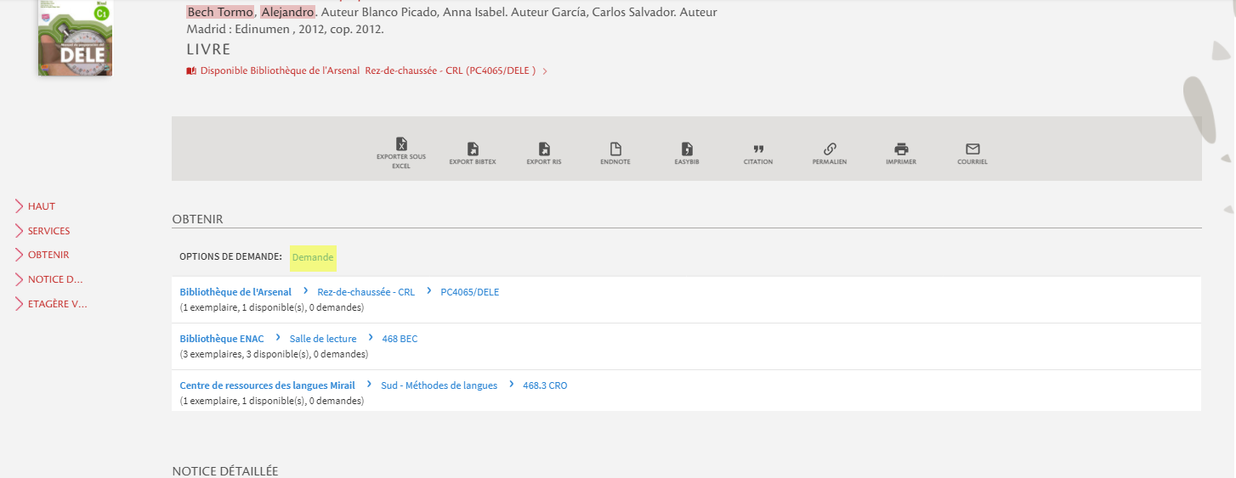

Ce bouton apparaît également sur l’écran d'affichage des exemplaires de chaque bibliothèque. Il est positionné au même endroit qu’à l’écran précédent, c’est-à-dire au niveau de l’intitulé « Options de demande ».
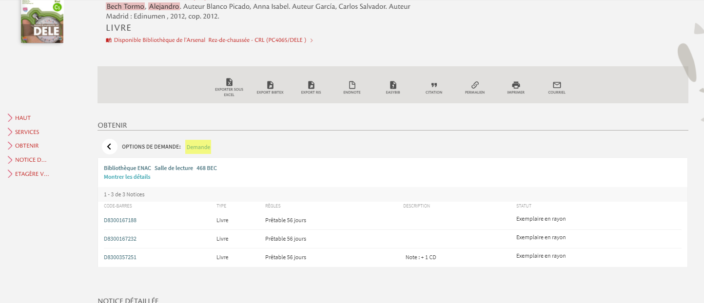

Dans un cas comme dans l’autre, Primo propose la liste de toutes les bibliothèques de retrait autorisées par la ou les bibliothèques possédant des exemplaires réservables du titre en question.
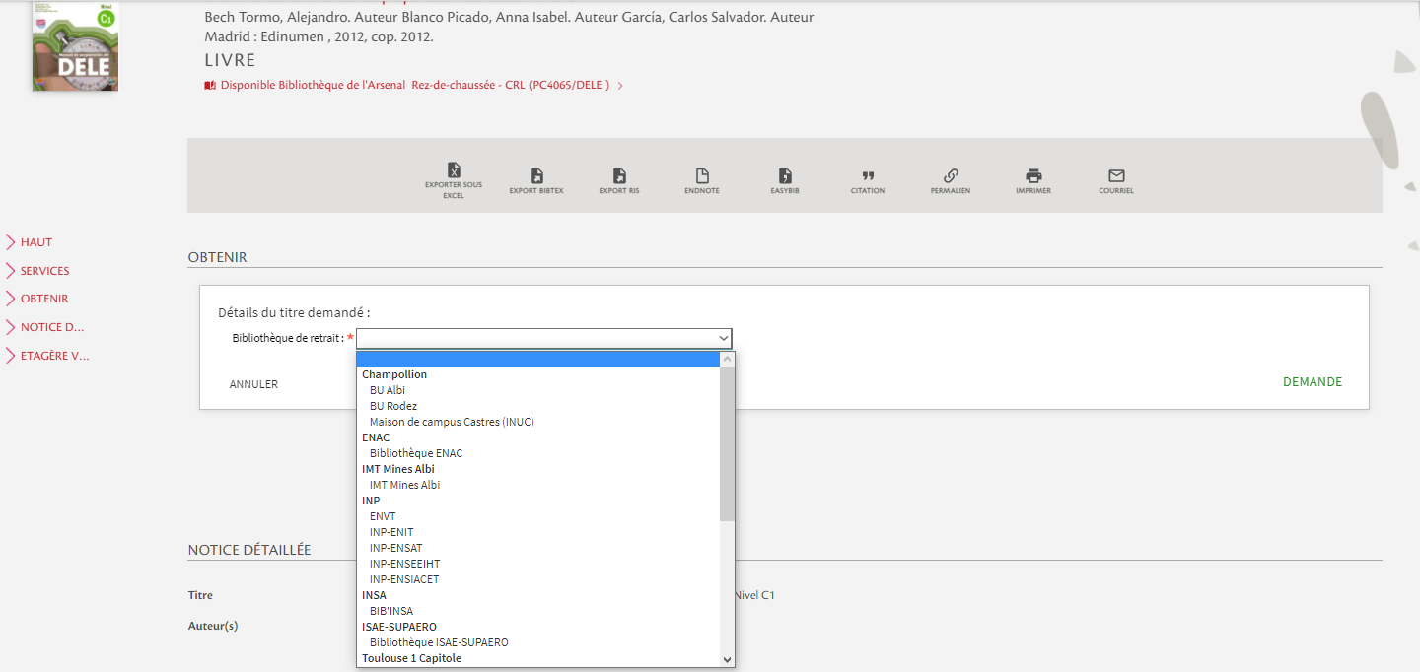

Quel que soit l’écran sur lequel le lecteur se trouve, la demande créée portera toujours sur l’ensemble des exemplaires réservables pouvant être communiqués à la bibliothèque de retrait choisie par l’intéressé. Il n’existe donc aucune différence de comportement du système, qu’on utilise le bouton « Demande » au niveau de la notice détaillée ou depuis la liste des exemplaires d’une bibliothèque.

A l’enregistrement de la demande, un message de confirmation s’affiche, qui invite l’usager à consulter sa messagerie et plus particulièrement sa messagerie institutionnelle pour être informé de la mise à disposition de ses documents.
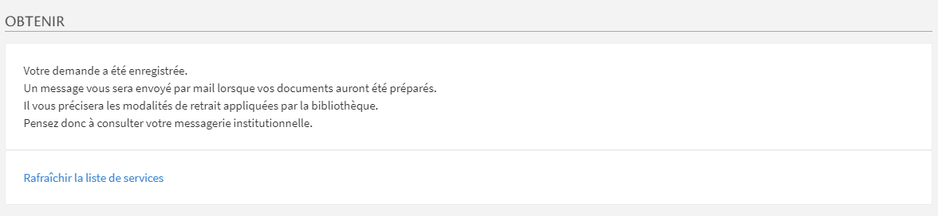

L’onglet « Services » du compte lecteur peut être également consulté pour être informé de l’état de ses demandes.
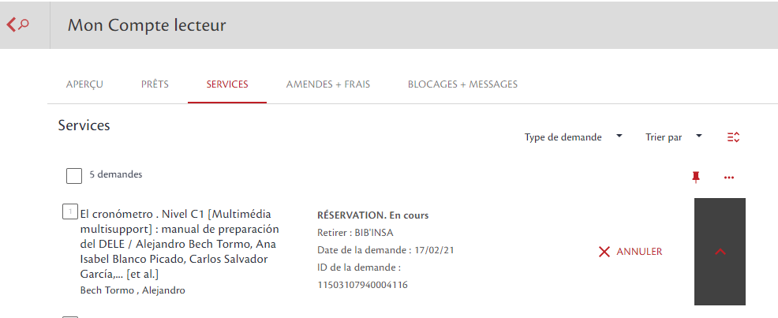

Cas particulier des périodiques et monographies multi-volumes
Les documents identifiés par le système comme des périodiques ou des monographies multi-volumes (exemplaires porteurs d’une valeur dans le champ « Description ») restent réservables au niveau de l’exemplaire, dans la mesure où il est entendu que l’usager souhaite réserver un numéro ou un volume précis.
Fonctionnellement, cela signifie que le bouton « Demande » est affiché uniquement sur l’écran d’affichage des exemplaires et qu’il est positionné en face de chacun d’eux. La liste des lieux de retrait proposée correspond à la liste des lieux de retrait autorisés par la bibliothèque propriétaire de ces exemplaires.
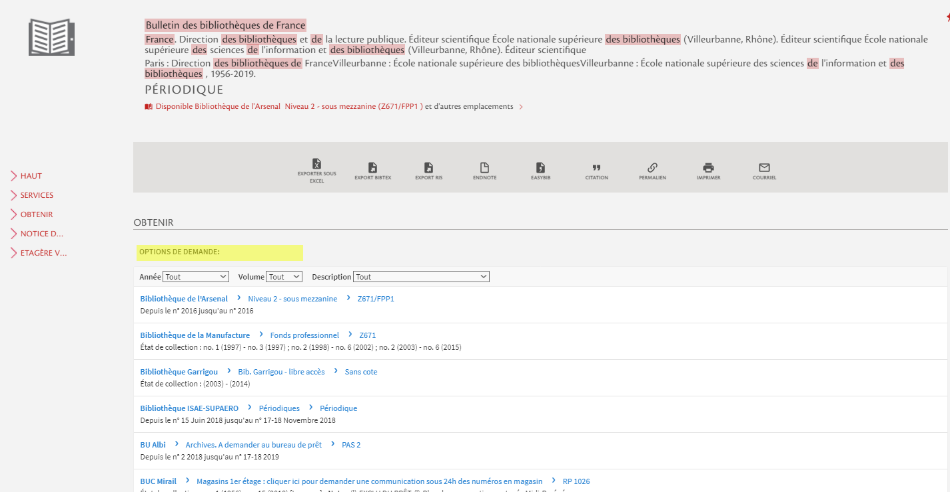
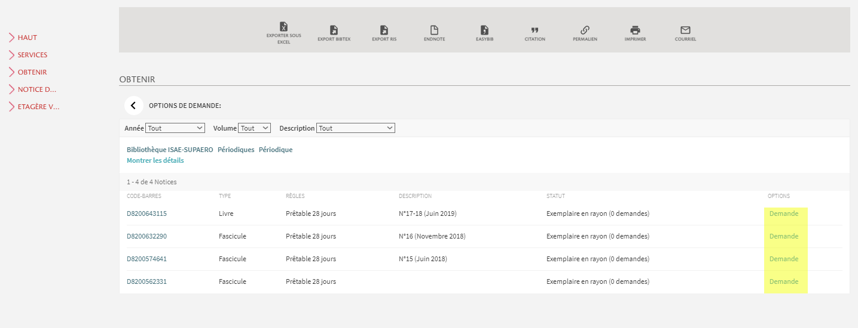

Fonctionnement du service côté bibliothécaire

Principes de fonctionnement du service
Lorsqu’un document est réservé au niveau de la notice, c’est le système lui-même qui se charge de déterminer la bibliothèque qui fournira un exemplaire du titre demandé, lorsque plusieurs bibliothèques disposent d’exemplaires réservables pouvant être fournis à la bibliothèque de retrait choisie par le lecteur.
Le système va choisir la bibliothèque qui sera en capacité de fournir le document le plus rapidement possible. Concrètement, une série de critères va être successivement prise en compte pour déterminer ce choix :
- Si la bibliothèque choisie comme lieu de retrait possède un exemplaire réservable en rayon, c’est elle qui va être sollicitée
- Dans le cas contraire, Alma va solliciter parmi les bibliothèques appartenant au même « campus », celle d’entre elles qui possède un exemplaire réservable en rayon pouvant être acheminé vers la bibliothèque de retrait choisie par le lecteur
- Dans le cas contraire, Alma va solliciter une bibliothèque d’un autre campus possédant un exemplaire réservable du titre en question. Pour cela, Alma va tenir compte des délais d’acheminent renseignés en sollicitant la bibliothèque qui affiche les délais d’acheminement les plus courts vers la bibliothèque de retrait choisie par le lecteur
- Si aucune bibliothèque ne possède d’exemplaire en rayon réservable pour la bibliothèque de retrait choisie par l’usager, c’est le premier exemplaire emprunté qui passera en retour qui sera fourni à l’usager
Il est à noter que ces règles souffrent d’un défaut dans le contexte de fonctionnement du réseau : les « campus » définis dans Alma ne sont pas des entités géographiques mais des entités institutionnelles (UT1, UT2J, UPS, etc.). Aussi, le système est-il susceptible de solliciter une bibliothèque située loin de la bibliothèque de retrait choisir par le lecteur au motif qu’elle appartient au même campus que cette dernière, alors qu’un exemplaire est conservé dans une bibliothèque voisine mais qui relève d’un autre campus (par exemple : le système peut solliciter l’IUT de Tarbes pour fournir à l’IUT de Rangueil un exemplaire qui se trouverait en rayon, au même moment, à l’ENAC). Ce point ne peut malheureusement pas être corrigé.
Les délais d’acheminement ont été configurés séparément pour chaque bibliothèque. Néanmoins, ils s’appuient sur quelques grandes règles communes, qui visent à limiter autant que possible les déplacements de documents inter-villes lorsqu’un document peut être communiqué par une autre bibliothèque du même site universitaire :
- Communications intra-Toulouse et intra-sites : 4 ou 5 jours, sauf exceptions (par exemple : délais d’acheminement entre les bibliothèques d’UT1)
- Communications inter-villes : 6 jours

Accéder à la liste des documents à retirer des rayons
Les documents en rayon qui sont demandés par des lecteurs apparaissent sous la fonction « Prendre en rayon » du menu « Services aux usagers ». Cette fonction n’est visible que lorsque l’on est localisé sous le bureau de prêt de sa bibliothèque. Elle est alimentée en temps réel, au fur et à mesure que les demandes sont créées. Elle doit donc être régulièrement consultée.
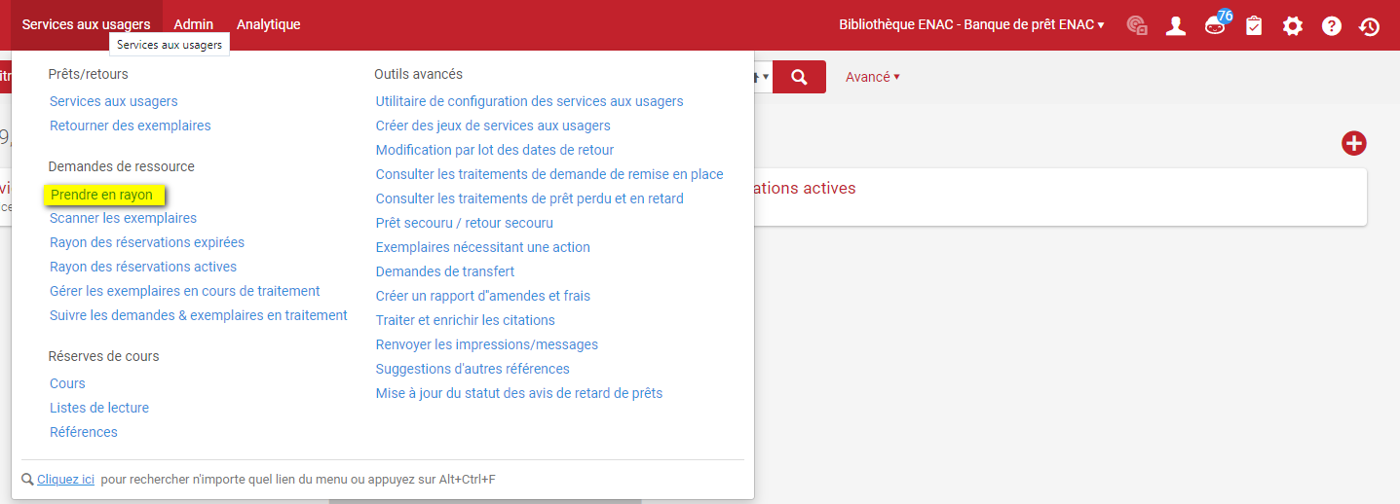

Sont listés à cet endroit tous les documents de la bibliothèque qui doivent être retirés des rayons. Tous ces documents n’ont pas forcément été demandés par des usagers, certaines demandes de retrait des rayons été générées par Alma en raison de certains process internes ou d’erreurs de manipulation d’Alma par des agents. Pour cette raison, il convient de filtrer les résultats pour n’afficher que les demandes de retrait du type « Demande de réservation du lecteur ».
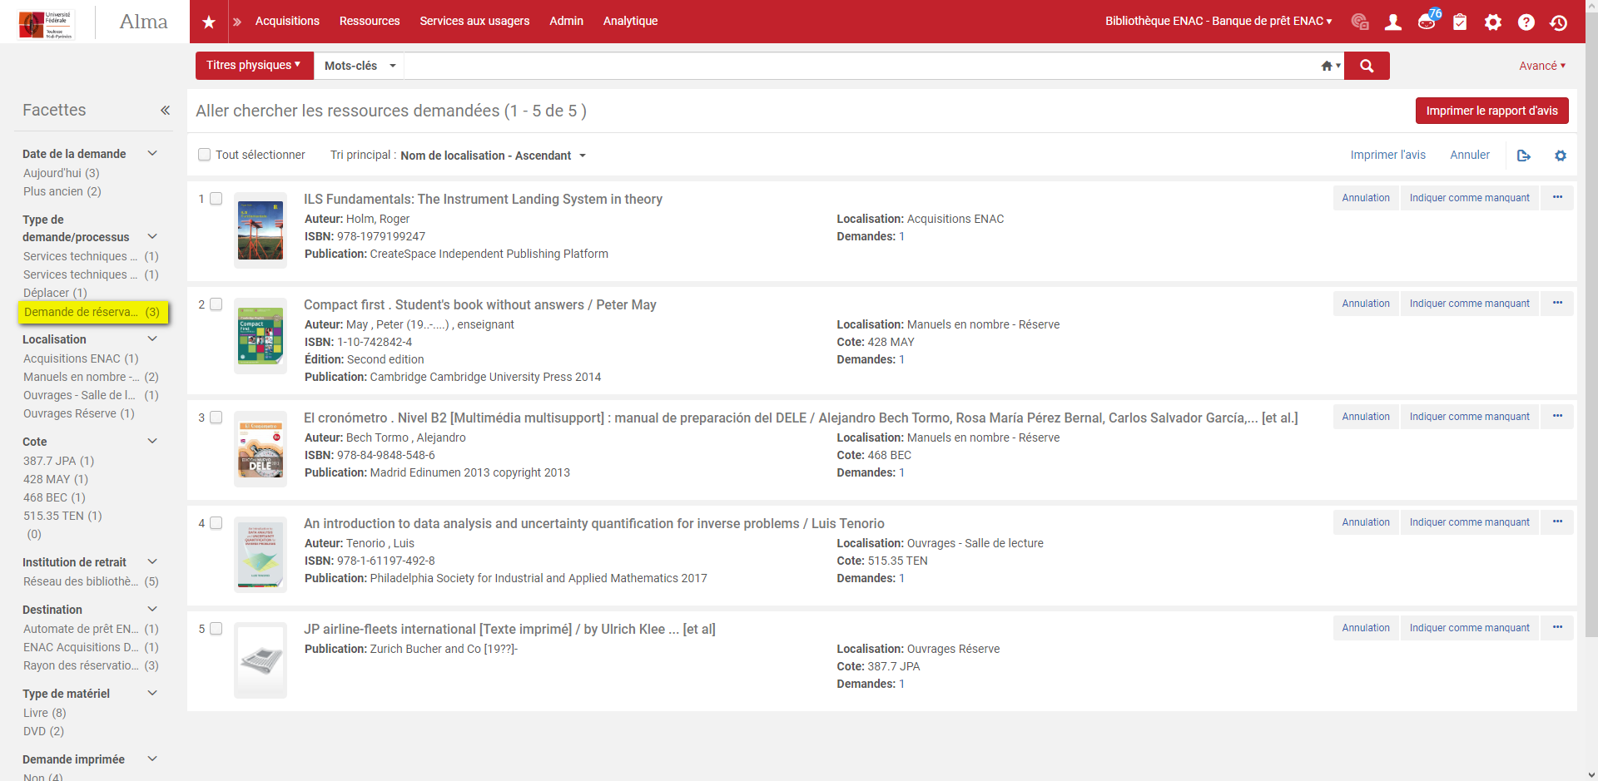
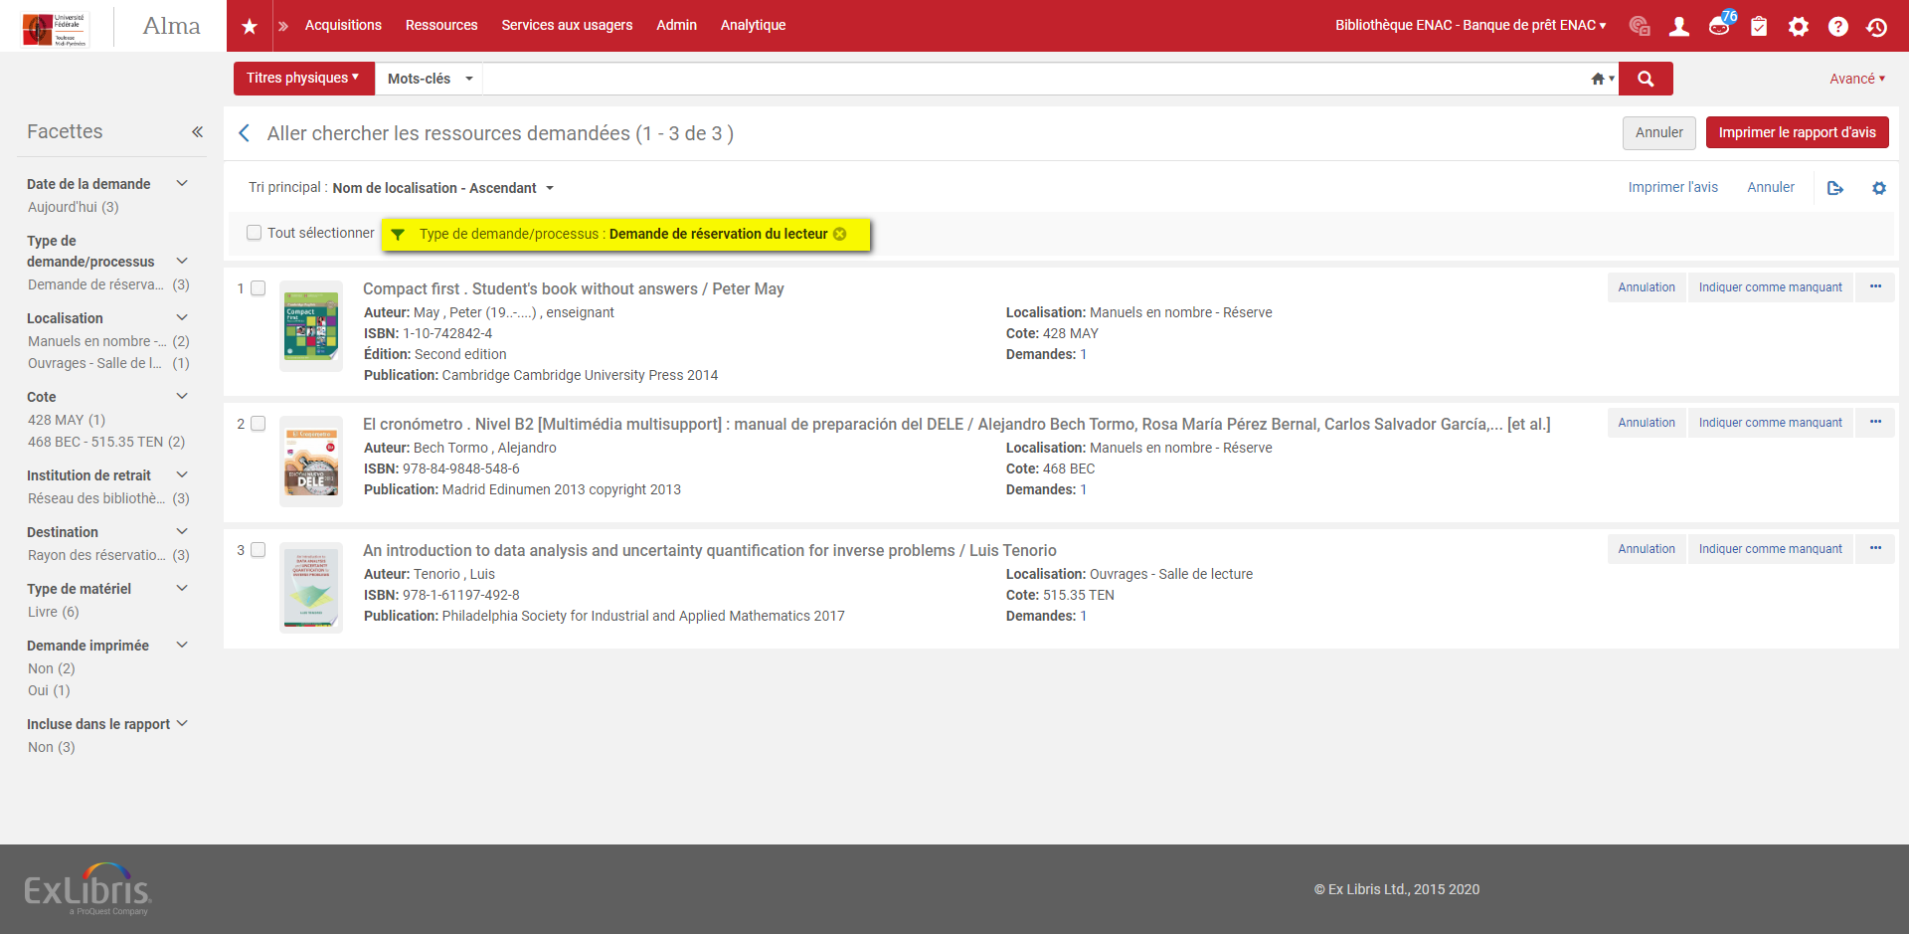

Deux autres filtres peuvent être utilisés avec profit :
- Le filtre « Localisation », qui affiche les documents à retirer des rayons en fonction de leur localisation de rangement
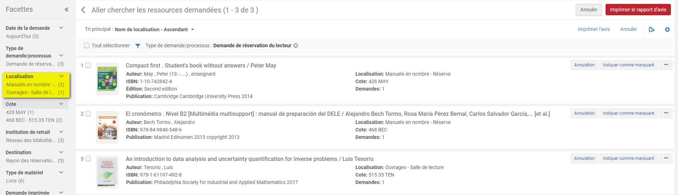

- Le filtre « Destination », qui affiche les documents à retirer des rayons en fonction de leur bibliothèque de destination (nota bene : les documents demandés pour être retirés sur place apparaissent dans ce filtre sous la mention « Rayon des réservations »)
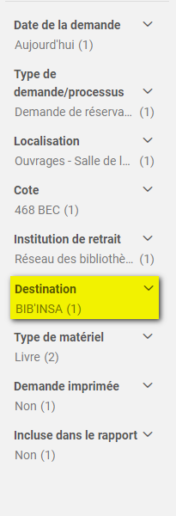

Pour chaque titre listé, il est possible d’imprimer un bulletin, qui pourra tenir lieu de fantôme.
L’impression des bulletins peut être réalisée titre à titre, en cliquant sur « Imprimer l’avis » sous le bouton action, ou par lot en cliquant sur « Tout sélectionner » puis sur le bouton « Imprimer l’avis » situé en haut à droite de la liste.
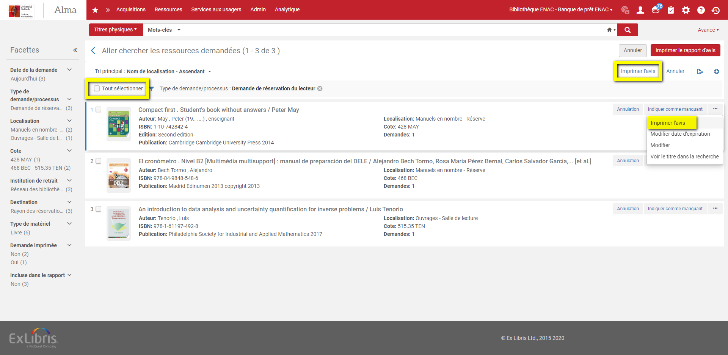

Les bulletins sont envoyés sur l’adresse mail associée au bureau de prêt. Suivant les bibliothèques, cette adresse est connectée à un logiciel de gestion d’impression ou consiste en une adresse professionnelle réelle, nominative ou générique. Dans le premier cas, les bulletins sortiront directement sur une imprimante ; dans le second, leur impression devra être lancée depuis la messagerie.
Il est possible, à la place ou en complément de ce qui précède, de lancer l’impression des bulletins depuis l’assistant d’impression du navigateur. Pour cela, il faut avoir préalablement cocher la case « Activer l’impression rapide » depuis son menu personnel de localisation ou cliquer sur le lien intitulé « Impression rapide » depuis le message de confirmation.
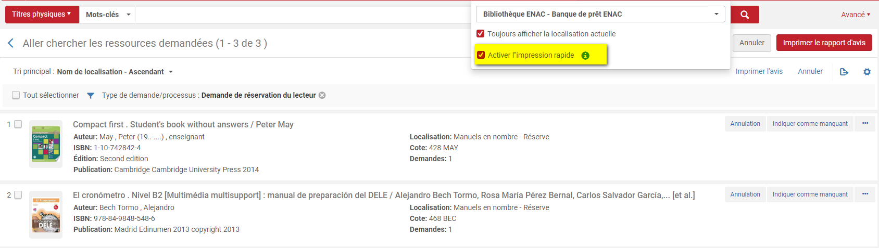
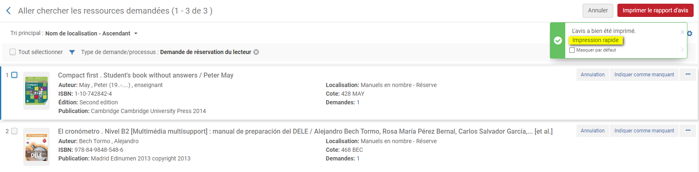
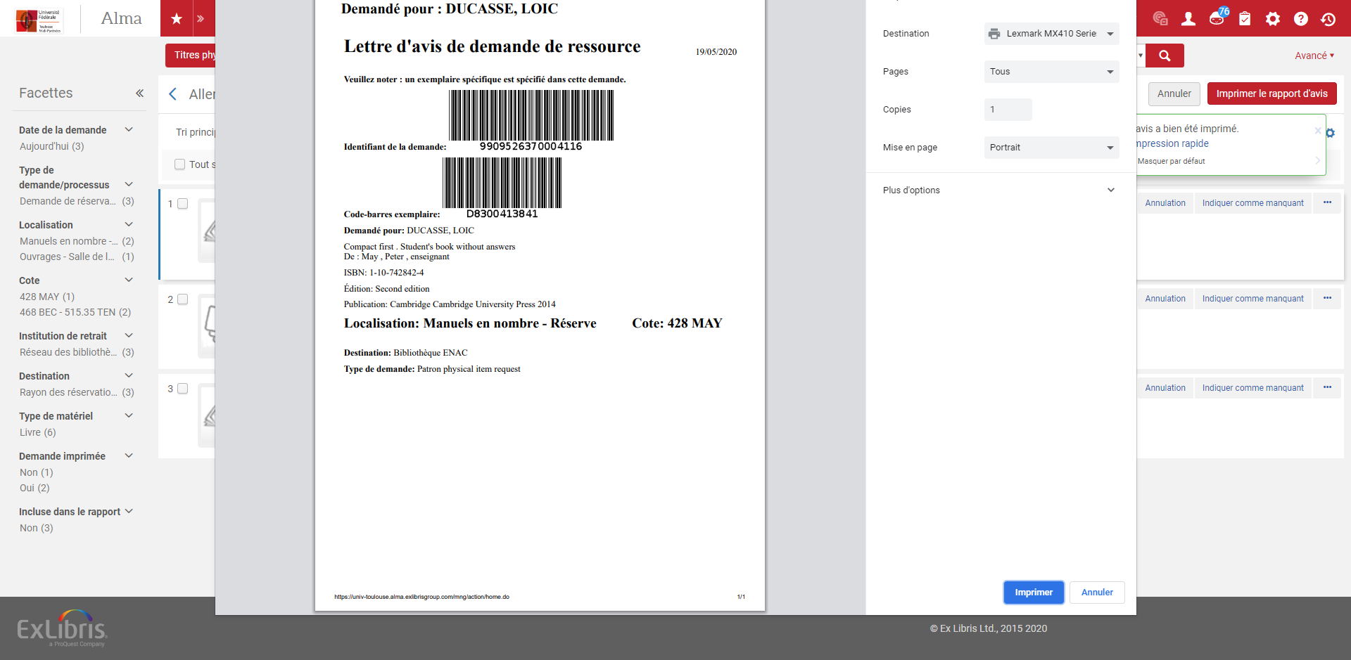

Il est possible également d’exporter dans un fichier Excel la liste des documents à retirer des rayons. Pour cela, il convient de cliquer sur le bouton situé en haut à droite, intitulé « Imprimer le rapport d’avis ». Plusieurs options sont alors possibles : télécharger le fichier, le recevoir par mail ou l’envoyer sur l’imprimante du bureau de prêt.
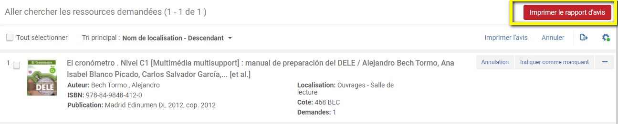
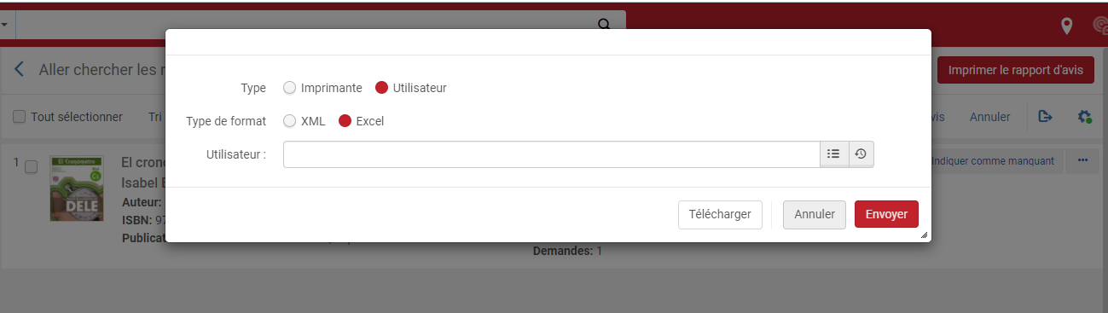

Deux facettes supplémentaires sont proposées, en lien avec ces fonctions :
- Demande imprimée
- Incluse dans le rapport
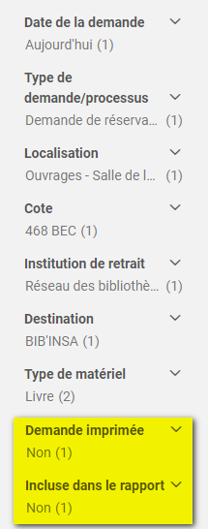

La mention « Non » affichée ici signifie que le titre affiché dans la liste n’a pas encore donné lieu à l’impression d’un bulletin ni à l’impression/exportation de la liste des titres à traiter. La demande en question est donc supposée ne pas avoir encore été prise en charge par un bibliothécaire.

Retirer des documents des rayons et les mettre de côté
Les documents demandés à retirer des rayons doivent être scannés depuis la fonction « Scanner les exemplaires », toujours depuis le bureau de prêt de la bibliothèque.
Le scan de l’exemplaire vaut confirmation du fait que l’exemplaire demandé a été retiré des rayons. Si cette opération n’est pas réalisée, le document continuera à apparaître sous la fonction « Prendre en rayon » et ne sera jamais de côté pour le lecteur. Elle est donc absolument indispensable.
Notez que la case « Enregistrer un usage interne » doit être décochée.
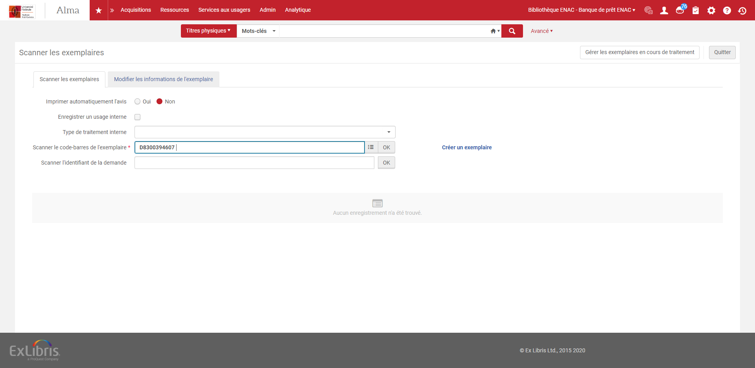

Dès qu’il est scanné, une fenêtre pop-up informe le bibliothécaire de ce qu’il doit faire. Dans le cas présent, deux situations sont possibles :
- Le document doit être placé sur l’étagère des réservations de la bibliothèque, parce qu’il est demandé pour un retrait sur place
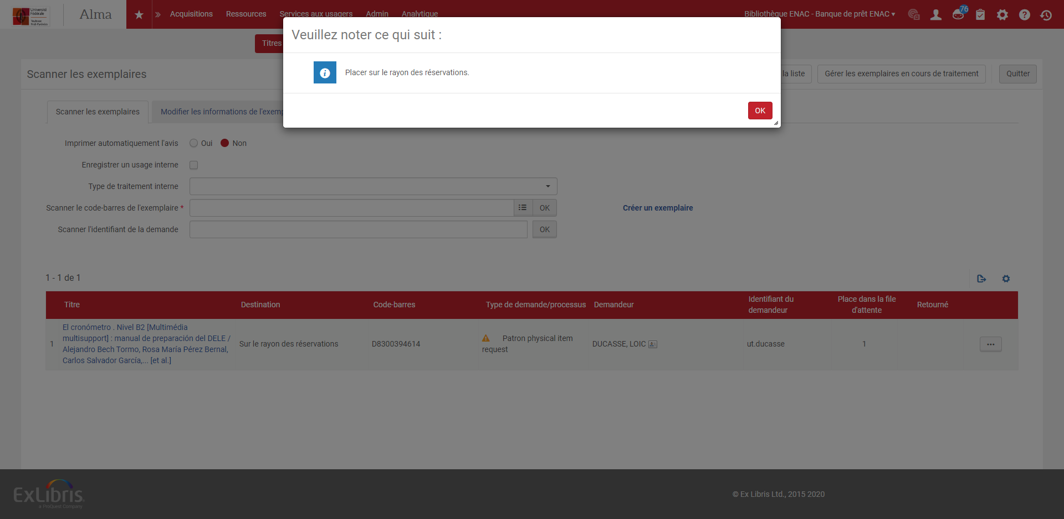

Celui-ci prend place alors aussitôt sur l’étagère des réservations actives de la bibliothèque.
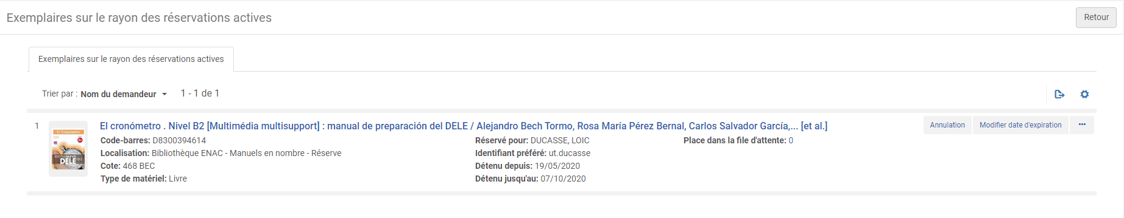

Un mail est aussitôt envoyé pour informer l’usager de la mise à disposition du document. Ce mail de confirmation a été personnalisé pour chaque bibliothèque, afin de transmettre à l’usager les consignes de retrait propres à chacune.
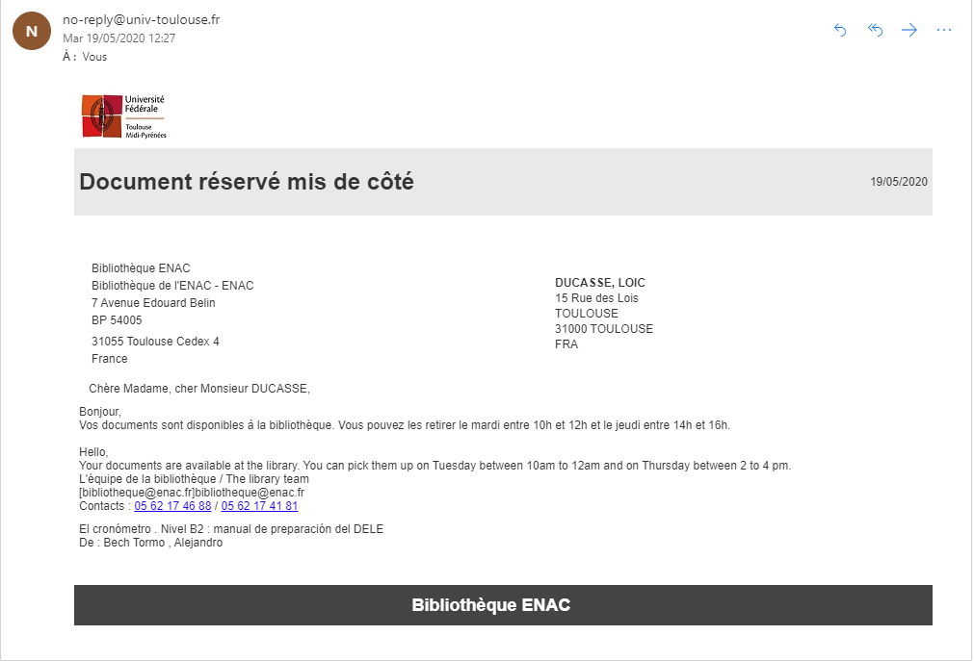
La dernière étape du processus, dans ce cas, est le prêt du document sur le dossier du lecteur.
- Le document doit être transféré vers la bibliothèque de retrait choisie par le lecteur
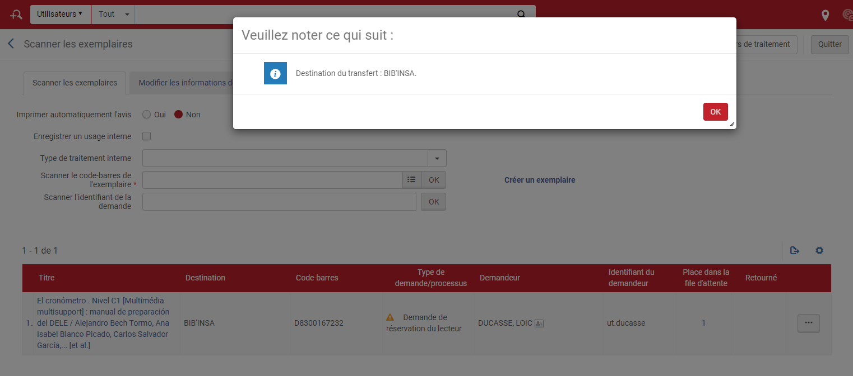

Le document prend alors le processus « Transit ».
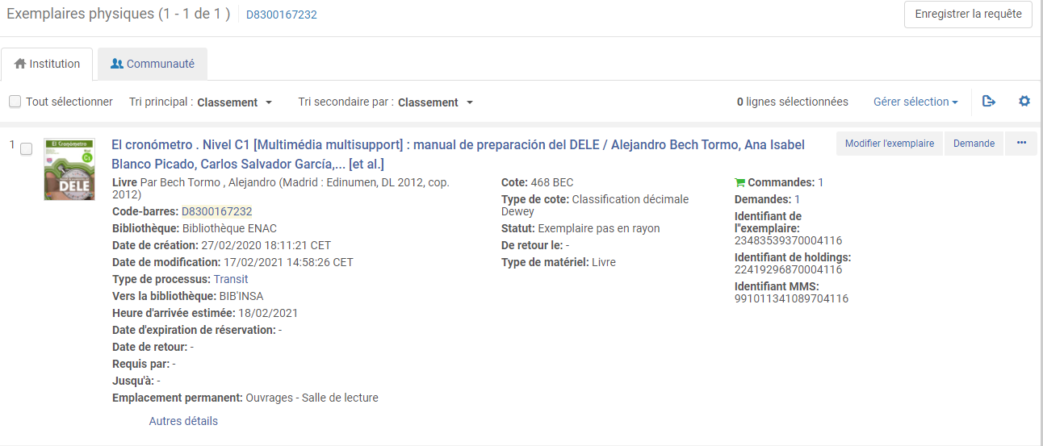

Il ne sera placé sur l’étagère des réservations actives de la bibliothèque de destination, qu’au moment où il y sera scanné.
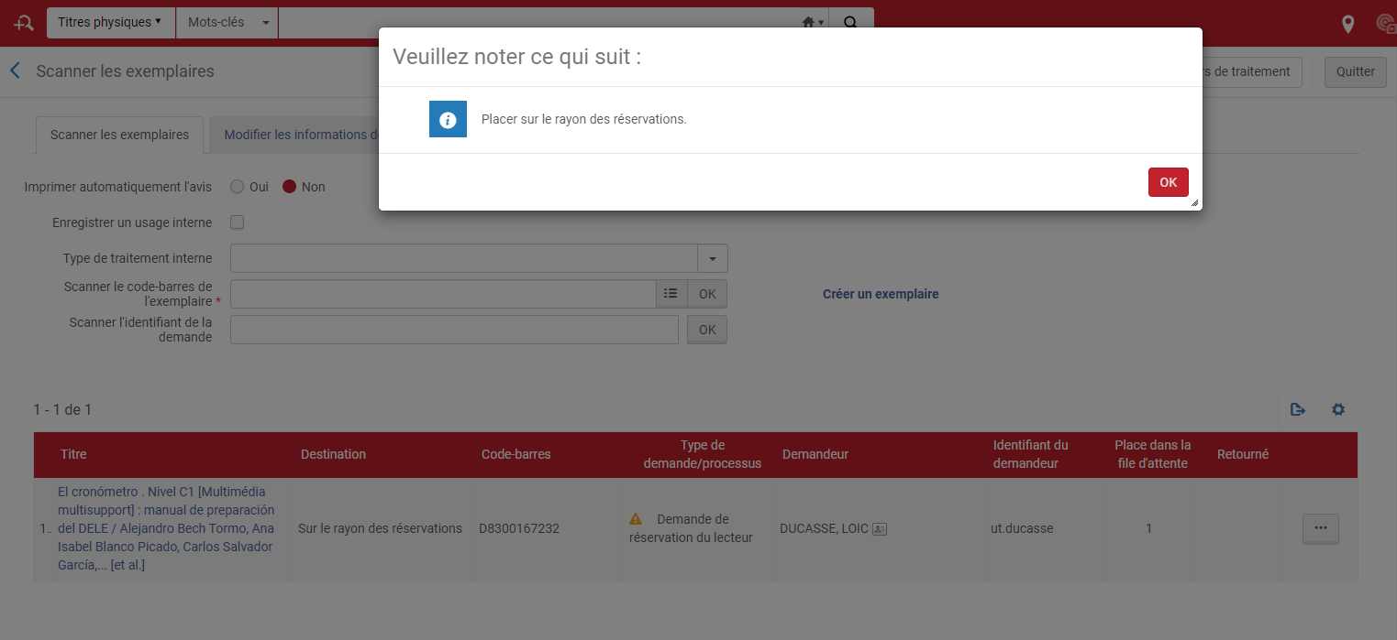

C’est aussi à ce moment-là que l’usager sera averti de la mise de côté du document.

Trois choses à noter :
- Un bulletin peut être imprimé par Alma à chaque scan du document et plus particulièrement, au moment où il est scanné la première fois pour être retiré des rayons. Pour cela, il convient de positionner l’indicateur « Imprimer automatiquement l’avis » sur « Oui » ou de cliquer sur « Imprimer l’avis » sous le bouton action correspondant au document scanné
- Il est possible de saisir ou de scanner l’identifiant d’une demande, plutôt que de scanner le code-barres de l’exemplaire retiré des rayons. Ce mode opératoire alternatif permet de traiter plus efficacement les cas de demandes simultanées de deux ou plusieurs usagers portant sur un même titre. En effet, dans ce cas de figure, lorsque le code-barres est scanné, un message d’erreur s’affiche pour informer le bibliothécaire que la présence de plusieurs demandes requiert le scan de la demande (« Plus d’une demande trouvée pour l’exemplaire renseigné. Veuillez entrer l’identifiant de la demande »).
- Un document en transit peut être scanné à tout moment de son parcours, en particulier si le document doit transiter par une autre bibliothèque avant d’arriver à sa destination finale. Cela permet de vérifier quelle est la destination du document et d’améliorer le suivi de celui-ci, Alma Analytics permettant alors de tracer chaque étape de son trajet.

Fin de traitement : prêt/retour et traitement des réservations expirées
Les documents arrivés sur l’étagère des réservations ont vocation à être prêtés au demandeur comme n’importe quel document. De la même manière, ils peuvent être retournés dans n’importe quelle bibliothèque du réseau, comme tout autre document.
Il est simplement rappelé, ici, que le retour à proprement parler se fait depuis la fonction « Retour » d’Alma, tandis que le retour à la bibliothèque d’un document récupéré de la navette se fait à l’aide de la fonction « Scanner les exemplaires » depuis le bureau de prêt de celle-ci.
Cependant, les documents mis de côté peuvent parfois n’être jamais récupérés par les personnes qui les ont demandés. Afin de pallier ce problème, un nouveau courrier a été activé pour rappeler aux intéressés qu’ils ont des documents à venir chercher. Ce courrier est envoyé tous les matins à 8h, quatre jours calendaires après que le document concerné a été mis de côté.
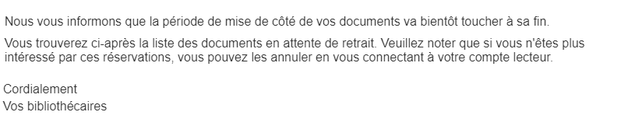

Lorsqu’un document n’est pas retiré dans les délais impartis (8 jours ouvrés, pour la plupart des bibliothèques du réseau), la réservation passe sur l’étagère des réservations expirées, tout en restant affichée sur celle des réservations actives.
L’étagère des réservations expirées constitue un point de repère important, qui doit être régulièrement consulté et correctement utilisé. Les réservations sont réparties sous quatre onglets, dont trois seulement ont une utilité dans le contexte du réseau :
- « Remettre en rayon » : figurent ici les réservations expirées, qui doivent être remises en rayon dans la bibliothèque
- « Envoyer à la bibliothèque » : figurent ici les réservations expirées, qui doivent être envoyées vers une autre bibliothèque. Dans la plupart des cas, il s’agira de la bibliothèque propriétaire du document, mais il peut s’agir aussi d’une autre bibliothèque de retrait, si le document a été demandé par un second lecteur avec un lieu de retrait différent
- « Activer la suivante » : figurent ici les réservations expirées, pour lesquelles il existe un second demandeur ayant choisi cette même bibliothèque comme lieu de retrait
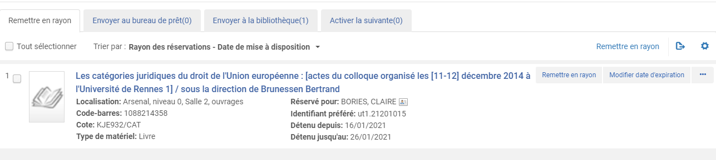

Pour chacun de ces onglets, Alma propose un bouton dédié qui permet d’exécuter l’action immédiatement (respectivement « Remettre en rayon », « Transférer » ou « Activer la suivante ») et de mettre à jour en conséquence les processus associés (dans le premier cas, l’exemplaire retourne en rayon, dans le second il passe en transit et dans le dernier la réservation suivante est activée et le document replacé sur l’étagère des réservations actives sous le nom du nouveau demandeur).
Il est possible également, à la place, de scanner le document depuis la fonction « Scanner les exemplaires » du bureau de prêt. Cette possibilité est plus particulièrement utile pour les réservations placées sous les onglets « Envoyer à la bibliothèque » et/ou « Activer la suivante », car elles permettent d’afficher les consignes de traitement sous la forme de pop-up, voire de déclencher l’impression d’un bulletin. Lorsque les boutons « Transférer » ou « Activer la suivante » sont directement utilisés, ces informations font défaut.

Remarques

Utilisation d’Alma Mobile pour la consultation des documents à retirer des rayons et la gestion de leur retrait
La consultation de la liste des exemplaires à retirer des rayons et le scan de ces documents peut être réalisé sur terminal mobile (smartphone ou tablette) à l’aide d’une application mobile dédiée, baptisée Alma Mobile, disponible aussi bien sur Android que sur iOS (nota bene : il existe une version 2 de cette application, mais il est recommandé de n’utiliser que la première).
Avant sa première utilisée, l’application doit être configurée comme suit :
- Saisie de l’adresse du serveur dans le champ supérieur : https://univ-toulouse.alma.exlibrisgroup.com/mobile/login?
- Renseignement de la méthode d’authentification CAS dans le champ du même nom
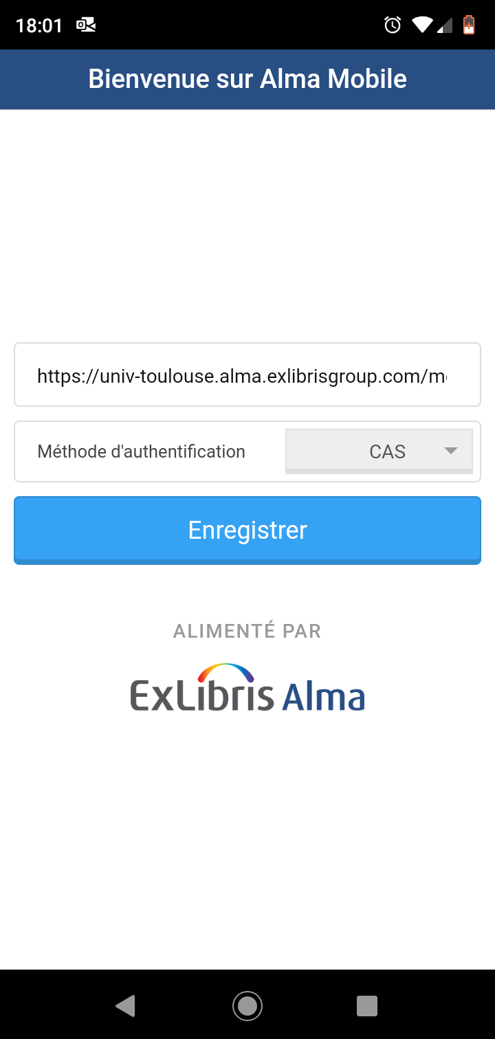

Une fois cela fait, l’accès à l’application est réalisé à l’aide du serveur CAS de l’Université de Toulouse. L’agent y retrouve les unités de service (bureaux de prêt et départements d’acquisition) auxquels il est habituellement associé.
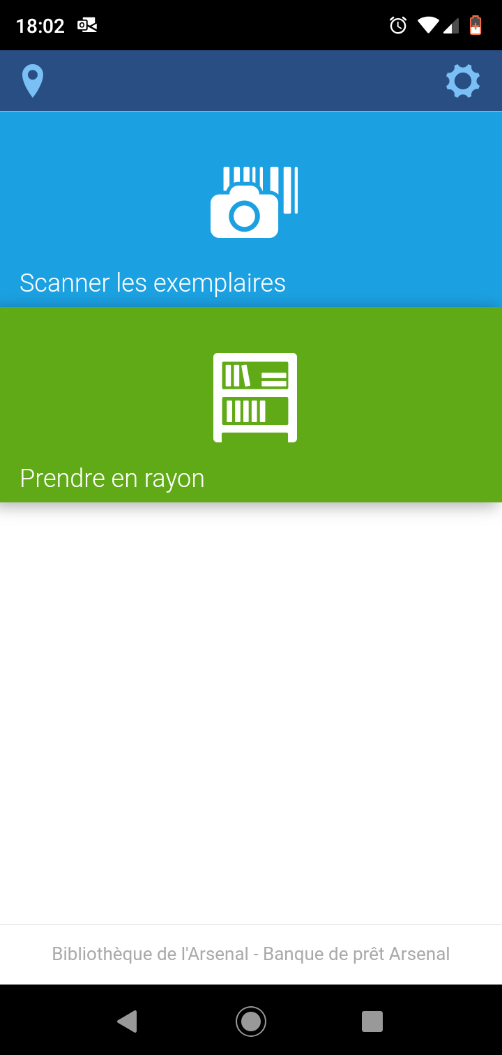

L’application se réduit à deux fonctions :
- Accès à la liste des exemplaires à prendre en rayon (« Prendre en rayon »)
- Scan des exemplaires à l’aide de l’appareil photo intégré de l’appareil (« Scanner les exemplaires »).
Il est à noter que la liste des exemplaires à prendre en rayon, comme sur Alma. Un filtre peut être sélectionné en cliquant dessus (clic sur « Filtrer les résultats » puis sur le ou les filtres à appliquer) et supprimé en le faisant glisser vers la gauche.

Gestion des annulations
Les demandes peuvent être annulées par l’usager depuis son compte lecteur, ou par le bibliothécaire agissant pour son compte.
Si la réservation est annulée et que le document n'a pas encore été retiré des rayons, le document est retiré automatiquement de la liste des documents à prendre en rayon.
Si la réservation est annulée et que le document a été retiré des rayons mais n'a pas encore été scanné, Alma indiquera que le document est à remettre en rayon au moment où le bibliothécaire le scannera.
Si la réservation est annulée est que le document a déjà été rangé sur l'étagère des réservations, le document passera sur l'étagère des réservations expirées d'Alma, avec une date de début correspondant à la date de l’annulation. Dans ce cas précis, le document n’apparaîtra plus sur l’étagère des réservations actives, contrairement à ce qui se passe pour un demande simplement « expirée » qui apparaît simultanément sur les deux étagères.
Si la réservation est annulée et que le document a déjà été mis de côté pour partir dans sa bibliothèque de destination, voire est déjà en cours de transfert vers celle-ci, la première personne qui scannera le document, soit dans ladite bibliothèque de destination soit dans une bibliothèque-point de dépôt, verra s'afficher le message que le document est à renvoyer dans sa bibliothèque d'origine ou, plus exactement, qu’il est en transit vers celle-ci.
Il est rappelé que lorsqu’une demande est annulée depuis Alma, l’annulation peut être assortie d’un motif et d’un commentaire.

Cas d’un document manquant
Un document demandé qui doit être retiré des rayons peut s’avérer manquant. Dans ce cas de figure, les bibliothécaires ont la possibilité de le signaler depuis la liste des documents à prendre en rayon en cliquant sur « Indiquer comme manquant ».
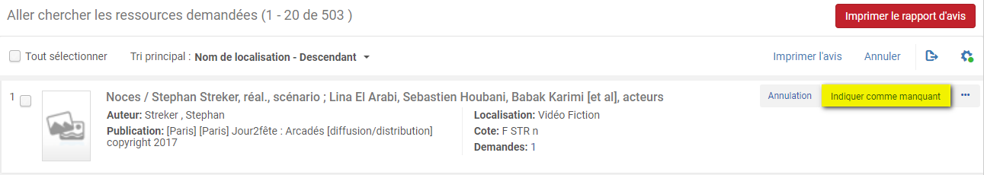

Lorsque la demande portait sur un exemplaire précis (cas d’une demande pour un exemplaire de fascicule de périodique ou une tome d’une monographie multi-volumes), seul l’exemplaire concerné est déclaré manquant (processus « Manquant »), et cela quoique puisse laisser penser le message affiché par Alma à cet instant.
Lorsque la demande portait indifféremment sur tous les exemplaires du titre conservés par la bibliothèque (cas d’une demande portant sur une monographie mono-volume, c’est-à-dire la majorité des cas), l'indication que le document demandé est manquant s'appliquera à l'ensemble des exemplaires attachés à la notice de holding ou, plus précisément, à l'ensemble des exemplaires réservables qui lui sont attachés (s'il existe un exemplaire "non réservable", il ne sera pas concerné).
Dans tous les cas, la déclaration qu’un document est manquant entraîne l’annulation de la réservation.

Demande déclinée
Indépendamment de la présence ou non d’un exemplaire, et en complément de la fonction d’annulation, une bibliothèque peut décliner une demande de réservation via un bouton dédié : « Ignorer la localisation ».
Ce bouton s’affiche sur la liste des documents à prendre en rayon lorsque le titre demandé peut être fourni par une autre bibliothèque, en théorie. Si ce bouton est activé, le titre disparaît de la liste des documents à prendre en rayon et la demande est transférée à une autre bibliothèque.
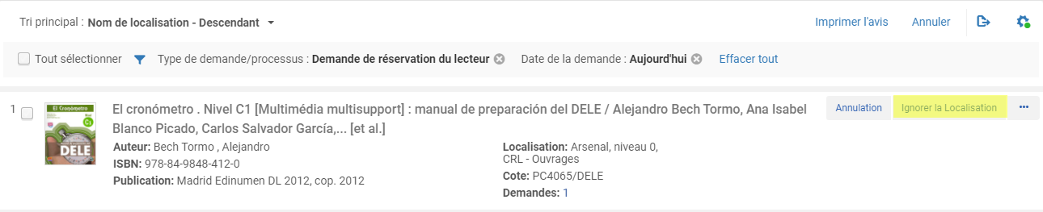
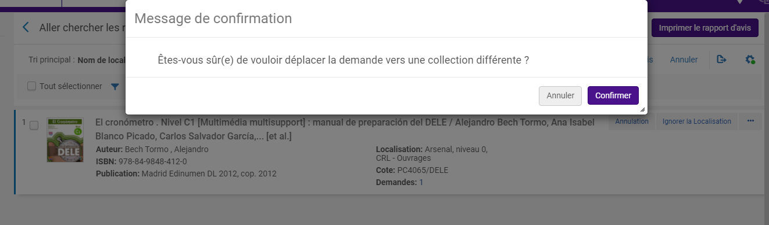
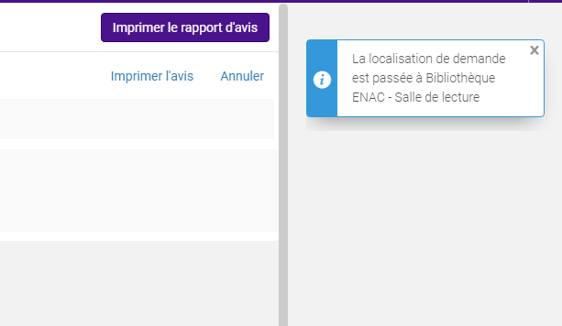

Attention, il peut arriver qu’un message d’erreur s’affiche.
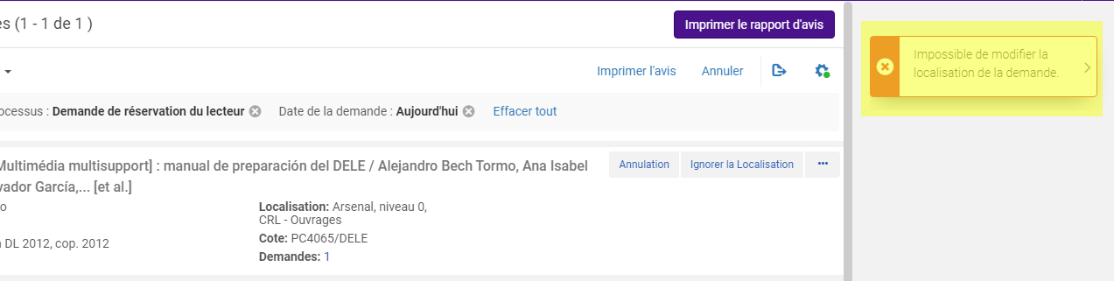

L’affichage de ce message est causé par le fait, ici, que les autres bibliothèques susceptibles de traiter la demande n’autorisent pas la communication de leurs documents dans la bibliothèque de retrait choisie par le lecteur. Dans ce cas, ce message ne pouvant pas être outrepassé, la bibliothèque devra ou traiter la demande ou l’annuler.
Le bouton « Ignorer la localisation » n’apparaît que de manière contextuelle. S’il n’apparaît pas, c’est parce que la bibliothèque est seule en capacité de traiter la demande. Dans ce cas, si la bibliothèque ne peut pas ou ne veut pas honorer la demande, on utilisera alors le bouton « Indiquer comme manquant » ou le bouton « Annulation » en fonction du contexte.
On notera pour finir que les bibliothèques peuvent se passer de manière indéfinie une même demande. C’est-à-dire que si la dernière bibliothèque sollicitée passe également son tour, le système fera suivre la demande à la première bibliothèque qu’il avait sollicitée. Dans un cas comme celui-ci, qui a de fortes chances de rester théorique, il appartiendra alors à cette bibliothèque d’annuler la demande.

Utilisation d’Alma Analytics aux fins de suivi
Un tableau de bord intitulé « Réseau_CIRC_Tableau de bord_Réservations » est disponible depuis le menu Analytics d’Alma. Il permet de suivre l’état d’avancement des demandes reçues pour sa bibliothèque, suivant les différents cas de figure possible : documents sur l’étagère en attente de retrait, exemplaires demandés en cours de transfert, etc.
Ce tableau de bord pourra être affiné en fonction des besoins (par exemple : affichage de la liste des demandes à retirer des rayons). Il est rappelé, toutefois, que les données d’Analytics ne sont disponibles qu’à J-1, ce qui ne permet pas nécessairement d’en faire un outil de suivi en temps réel.

Principaux problèmes connus

Cas n°1 : un usager ne voit pas le bouton demande
Explications possibles :
- Il n’est pas connecté à son compte lecteur
- Il est bloqué
- Les exemplaires associés au titre demandé ne sont pas réservables :
  - Parce qu’ils sont en prêt, en cours d’acquisition, en traitement, manquants, perdus, etc.
  - Parce qu’ils appartiennent à des localisations qui ne sont pas autorisées au service
- Son groupe d’utilisateurs n’est pas autorisé à faire des demandes de mise de côté pour les bibliothèques concernées
- Son campus n’est pas autorisé à faire des demandes de mise de côté pour les bibliothèques concernées
Il est rappelé qu’un usager dont le dossier a expiré ne peut plus se connecter à son compte lecteur. Dans ce cas, il aura un message d’erreur spécifique.

Cas n°2 : l’usager ne peut plus faire de demande
Explication possible : s’il a atteint la limite des 10 demandes simultanées autorisées, le bouton « Demande » restera proposé, mais l’usager verra s’afficher un message d’erreur spécifique. Cette limite ne peut pas être outrepassée, même par un bibliothécaire. Il convient donc soit d’attendre que ses 10 premières demandes aient été satisfaites, c’est-à-dire transformées en prêt, soit d’en annuler une ou plusieurs, ce qui peut être fait aussi par l’usager depuis son compte lecteur que par un bibliothécaire depuis le dossier du demandeur.
On notera qu’un usager voit s’afficher également un message d’erreur spécifique lorsqu’il tente de demander un document qu’il a déjà demandé ou dont il a déjà un exemplaire en prêt (sauf documents identifiés comme publications en série ou monographies multi-volumes).

Cas n°3 : le scan d’un exemplaire ne déclenche pas sa mise de côté sur l’étagère des réservations mais sa remise en rayon
Explication possible : l’exemplaire retiré des rayons ne correspond pas à l’exemplaire demandé par l’usager. Cette situation est possible lorsque la demande porte sur un exemplaire de fascicule de périodique ou sur un exemplaire identifié comme le tome d’une monographie multi-volumes. Dans ces cas, le système considère que l’usager a besoin d’un numéro ou d’un volume précis ; la réservation est donc proposée au niveau de l’exemplaire dans le catalogue public, comme dans Alma. Il conviendra donc de mettre de côté pour le lecteur l’exemplaire correspondant au code-barres affiché dans Alma ou sur le bulletin de mise de côté.
Il est à noter que certaines monographies sont identifiées à tort comme des monographies multi-volumes, parce qu’est affiché dans le champ « Description » de leurs exemplaires des numéro d’entrée (1, 2, etc.). Dans cette situation, la bibliothécaire aura deux possibilités :
- Mettre de côté l’exemplaire spécifique demandé par l’usager, comme il le ferait pour une demande portant réellement sur un volume précis
- Annuler la demande, supprimer les numéros renseignés dans le champ « Description » des exemplaires puis recréer une demande au nom du lecteur : celle-ci, cette fois, portera indifféremment sur tous les exemplaires réservables du titre. Il est à noter que dans ce cas de figure la nouvelle demande est susceptible d’être adressée à une autre bibliothèque.

Notez que dans le cas cité, une autre explication est possible : la demande a été annulée entre le moment où la liste des documents à prendre en rayon a été consultée et le moment où l’exemplaire retiré des rayons est scanné. Dans ce cas de figure, il n’y a rien d’autre à faire que de remettre celui-ci en rayon.

Cas n°4 : l’usager n’a pas reçu de mail pour l’informer de la mise à disposition des documents demandés
Explication possible : Alma est conçu pour envoyer un mail pour chaque document demandé qui vient d’être mis de côté dans la bibliothèque de retrait. Ces mails sont envoyés sur l’adresse mail déclarée comme « préférée » dans le dossier du lecteur. Si l’usager déclare n’avoir reçu aucun mail, c’est soit parce qu’il n’a pas consulté cette messagerie-ci, soit parce qu’il n’a aucune adresse mail préférée dans son dossier (cas rarissime). Ce dernier cas mis à part, les mails peuvent être retrouvés et renvoyés depuis l’onglet « Pièce jointe » du dossier.
Depuis qu’il est possible de renseigner comme adresse d’expéditeur l’adresse mail d’une bibliothèque, des problèmes de distribution de message ont été constatés sur les messageries commerciales de type Gmail ou Outlook. Ces problèmes peuvent se traduire par la non-distribution du mail (certains messages envoyés vers une adresse Gmail depuis une adresse en insa-toulouse.fr, isae.fr, etc.) ou par leur classement en Messages indésirables (certains messages envoyés vers une adresse en Outlook depuis l’une de ces mêmes adresses).

Cas n°5 : l’usager est bloqué au bout d’un certain nombre de prêts
Explication possible : un usager peut être amené à demander plus de documents qu’il n’est en capacité d’en emprunter, en fonction des règles définies pour la localisation concernée et le groupe dudit usager. Il convient donc d’outrepasser le blocage pour pouvoir prêter au lecteur tous les ouvrages qu’il a demandé. Si on ne souhaite pas outrepasser ce blocage, il faudra prendre attache avec l’usager pour voir avec lui quels sont les documents qu’il souhaite absolument emprunter et annuler les réservations pour les autres titres laissés sur l’étagère des réservations.

Cas n°6 : l’usager a fait une demande d’un document qui ne devrait pas être réservable
Explication possible : l’exemplaire est rangé – par erreur – dans une localisation qui est autorisée au service. La demande doit être soit annulée (et l’exemplaire changé de localisation) soit acceptée.
Dans le cas contraire, c’est le paramétrage qui est erroné et qui doit être corrigé. Dans cette hypothèse, il convient de le signaler par ticket au SICD

Cas n°7 : une demande de retrait des rayons reçue par ma bibliothèque a disparu sans intervention de ma part
Explications possibles :
- La demande de réservation a été annulée par le lecteur
- Une bibliothèque du réseau a fini de traiter un autre exemplaire du même titre. En scannant cet exemplaire pour indiquer la fin de son traitement, Alma a transféré la demande à cette bibliothèque, en considérant qu’un bibliothécaire ayant déjà l’exemplaire en main, la demande de mise de côté serait plus rapidement traitée que par la première bibliothèque. Cette situation ne peut se produire qu’à la condition que la seconde bibliothèque autorise la mise de côté de ses documents dans la bibliothèque de retrait choisie par le lecteur

Cas n°8 : le document que j’ai reçu de la navette n’est pas équipé d’un code-barres, mais uniquement d’une puce RFID
De plus en plus de bibliothèques du réseau équipent leurs fonds en puces RFID. Si les documents antérieurs à cet équipement restent généralement pourvus de leurs codes-barres d’origine, ce n’est pas toujours le cas et jamais pour les documents les plus récents. Aussi, une procédure a été élaborée par le groupe des correspondants Navette, que vous retrouverez sur l’Intranet du réseau : https://intranet-bibliotheques.univ-toulouse.fr/sites/intranet-bibliotheques.univ-toulouse.fr/files/fichiers/group/152676/book/2021/12/enregistrement_retours_rfid_pdf_82685.pdf
En complément de cela, Alma peut être utilisé pour identifier les exemplaires en transit vers sa bibliothèque et en copier les codes-barres, et cela de deux manières :
- Par le biais de la fonction « Suivre les demandes & exemplaires en traitement », présente dans le menu des Services aux usagers. Il convient alors d’appliquer les mêmes filtres que dans l’exemple suivant (sauf le filtre « Bibliothèque de retrait » bien sûr)
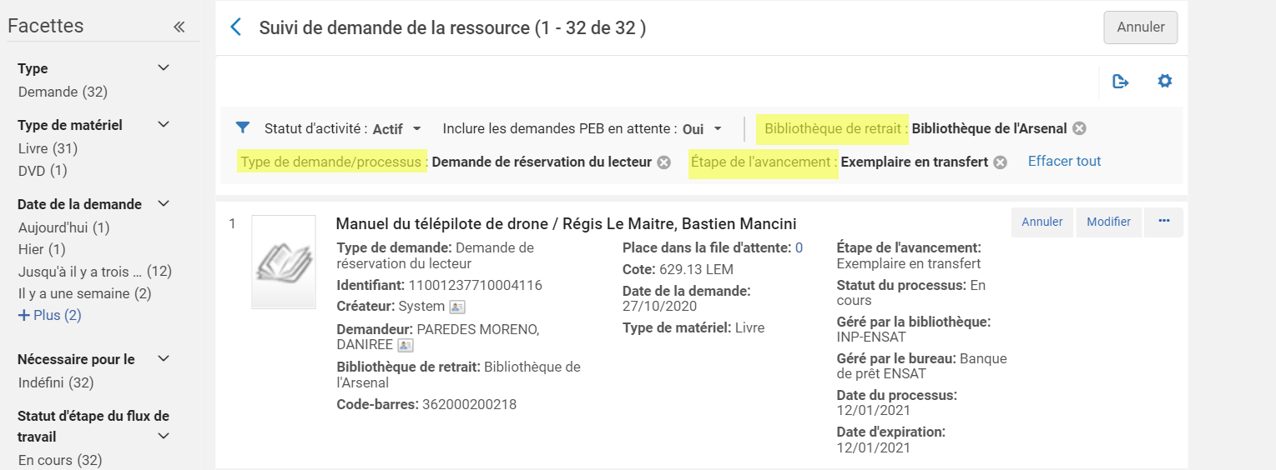
- Par l’intermédiaire d’Analytics et plus précisément du tableau de bord dénommé « Réseau_CIRC_Tableau de bord_Réservations_Suivi d'activité » dans le menu Analytics d’Alma. C’est le rapport marqué « Exemplaires demandés appartenant à des bibliothèques tierces en cours de transfert vers ma bibliothèque » qui doit être employé.
Il reste aussi possible, évidemment, d’utiliser la recherche dans Alma !

